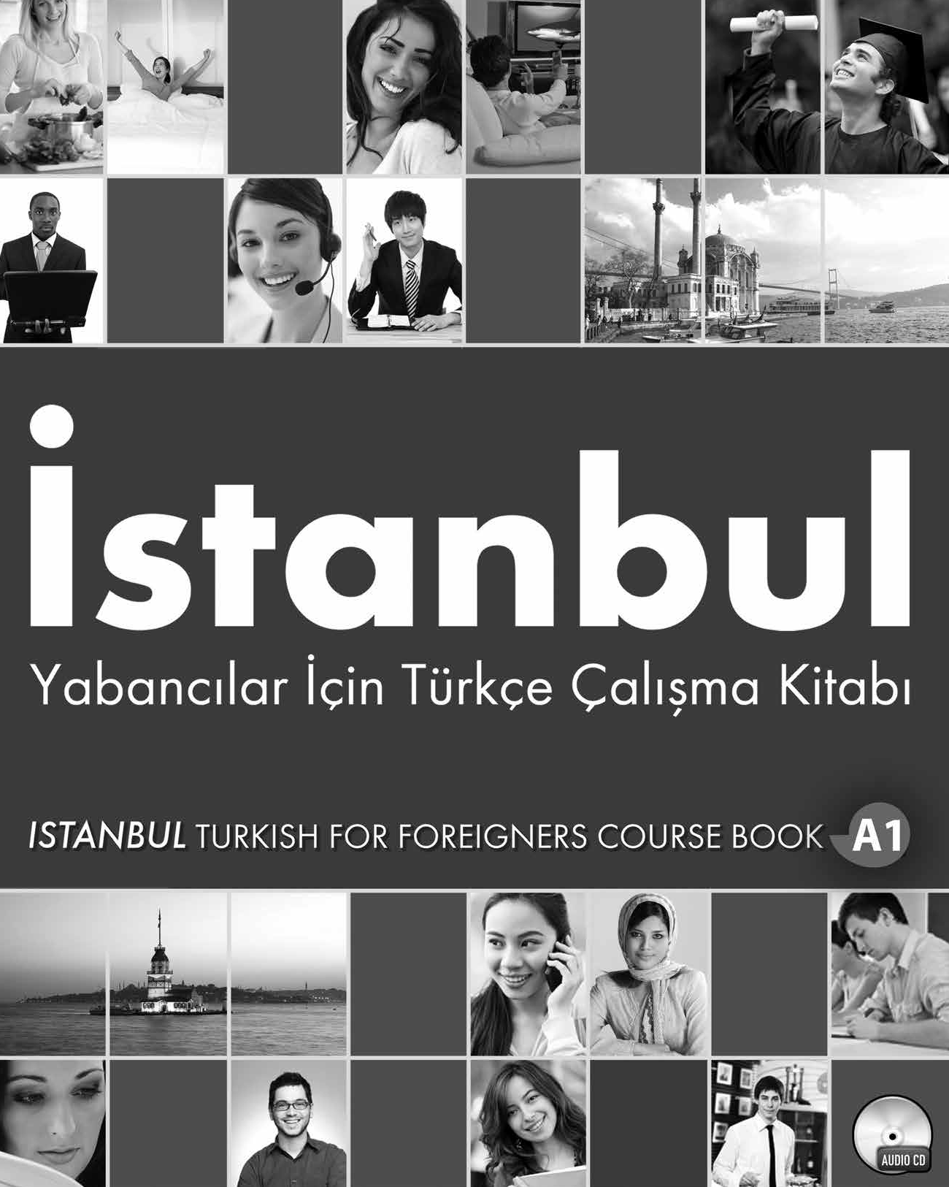

**1**

#### *İSTANBUL* YABANCILAR İÇİN TÜRKÇE ÇALIŞMA KİTABI A1 GENEL YAYIN YÖNETMENİ



Mehmet Yalçın YILMAZ

#### EDİTÖR

Yrd. Doç. Dr. Ferhat ASLAN

#### EDİTÖR YARDIMCISI

Funda KESKİN

#### HAZIRLAYANLAR

Dr. Fatma BÖLÜKBAŞ Funda KESKİN Enver GEDİK Fazilet ÖZENÇ

#### REDAKSİYON – TASHİH

Hande TOKGÖZ

#### ÇEVİRİ

Dr. Oğuz CİNCİOĞLU

#### TASARIM

Şeref KOCAMAN Baskı 2012

##### Kültür Sanat Basımevi [www.kulturbasim.com](http://www.kulturbasim.com/)

*Bu kitabın bütün hakları KÜLTÜR SANAT BASIMEVİNE aittir.*

**2**

## ÖN SÖZ

“İstanbul Yabancılar İçin Türkçe” öğretim seti yabancı dil olarak Türkçenin öğretiminin, doğu kültürüyle batı kültürü arasında köprü durumunda olan ülkemiz kültürünü, düşünce tarzını aktaracak, günümüz koşul ve gelişme- lerine uygun, en güncel dil yöntemleri ile hazırlanmış kapsamlı bir dil öğretim setidir. “İstanbul Yabancılar İçin Türk- çe”nin değişmez ilkesi Türkiye’nin resmi dili olan İstanbul Türkçesini Türkçe eğitim alan öğrencilerimize en çağdaş teknik, metot ve yaklaşımlarla öğrenme fırsatı sunmaktır.

“İstanbul Yabancılar İçin Türkçe” öğretim seti Avrupa Ortak Dil Kriterleri’nde belirlenmiş dil düzeylerine göre düzenlenmiş olup, iletişim ve öğrenen odaklı yaklaşım takip edilerek yapılandırılmıştır. Buna göre setimiz A1- A2 (Temel ), B1-B2 (Orta) ve C1-C1+ (İleri ) olarak üç bölüme ayrılmıştır.

Avrupa Ortak Dil Kriterleri’nde bulunan hedeflerin doğrultusuyla belirlenmiş konular çerçevesinde 12 ayrı üni- teden oluşan her bir sette her bir ünite 3 ayrı alt konuya ayrılmış, ünite başlarında öğretilmesi hedeflenen beceri, dilbilgisi ve kelime grupları verilmektedir. Her ünitede yer alan alt konu içerisinde HAZIRLIK ÇALIŞMALARI, OKUMA, YA SİZ, DİLBİLGİSİ, DİNLEME, KONUŞMA ve YAZMA ayrıca ünite sonlarında KÜLTÜRDEN KÜLTÜRE, SINIF DİLİ, EĞLE- NELİM ÖĞRENELİM, NELER ÖĞRENDİK, ÖZ DEĞERLENDİRME, KELİME LİSTESİ bölümleri bulunmaktadır.

“İstanbul Yabancılar İçin Türkçe” ders öğretim setinde Avrupa Ortak Dil Kriterleri’nde bulunan hedeflerin doğrul- tusuyla belirlenmiş konu alanları, konulara ilişkin günlük hayata dair kelime çalışmaları, öğrencilerin dil düzeylerine, ünitenin konusuna, öğretilecek dilbilgisine uygun okuma metinleri, hedeflenen dil düzeyinde kullanması gereken dilbilgisi yapılarının kapsamlı açıklamaları, günlük konuşmaları dinlenebileceği dinleme etkinlikleri, karşılıklı veya bireysel olarak dili etkin kullanılabileceği konuşma etkinlikleri, öğrencilerin kendi gelişimlerini ölçebilecekleri de- ğerlendirme, tekrar bölümleri ve dillerini geliştirebilecekleri eğlenceli oyunlar bulunmaktadır.

Bu set 1933 yılından beri yabancılara Türkçe eğitimi veren İstanbul Üniversitesi Dil Merkezi okutmanlarının deneyim ve birikimlerinden oluşmuştur. İstanbul Üniversitesi Dil Merkezi olarak onlara teşekkür ederken Türkçe öğrenme yolunda ilerlemeye karar vermiş öğrencilerimize başarılar dileriz.

Yrd. Doç. Dr. Ferhat ASLAN 24.08.2012 / Beşiktaş

### 3

1. **Aşağıdaki boşlukları dolduralım. Ali:** İyi günler.



ÜNİTE

1

MERHABA

A. TANIŞMA, SELAMLAŞMA, DİLEKLER

**Feray:** İyi ……….. .

**Ali:** Benim …………. Ali. Senin ne?

**Feray:** Benim Feray.

**Ali:** oldum.

**Feray:** Ben de memnun ………….. .

##### Aşağıdaki boşlukları dolduralım. Yusuf: Merhaba.

**Elif:** ………………… .

**Yusuf:** Nasılsın Elif?

**Elif:** ……………, teşekkür ……………… . Sen ?

**Yusuf:** Teşekkür ……………… . Ben de ……………… .

**Elif:** Hoşça ……. .

**Yusuf:** Güle ………. .

##### Aşağıdaki diyaloğu sıralayalım.

1. ( ) Ben de memnun oldum.
2. ( ) Teşekkür ederim, iyiyim. Sen nasılsın?
3. ( ) Güle güle.
4. ( ) Merhaba!
5. ( ) Hoşça kal.
6. ( ) Benim adım Ercan.
7. ( ) Nasılsın?
8. ( ) Ben de iyiyim. Tanıştığımıza memnun oldum.
9. ( ) Benim adım Ebru. Senin adın ne?
10. ( ) Merhaba!

##### Ne zaman, ne söylüyoruz? Aşağıdaki boşlukları dolduralım.

05.00-11.00 Günaydın!

11.00-17.00 !

17.00-21.00 !

21.00-05.00 !

##### Aşağıdaki cümleleri kullanalım ve diyaloğu tamamlayalım.

**Alex:** Merhaba!

**Sinan:** ………………… .

**Alex:** Benim adım Alex. Senin adın ne?

**Sinan:** ………………… .

**Alex:** Memnun oldum.

**Sinan:** ………………… .

**Alex:** Nasılsın?

**Sinan:** ……………. .

**Alex:** Sağ ol, ben de iyiyim. **Sinan:** ………………………… . **Alex:** Ben Avusturyalıyım. **Sinan:** Hoşça kal.

**Alex:** …………………. .

##### Aşağıdaki kelimeleri eşleştirelim.

1. Senin adın a. oldum.
2. Benim b. ederim.
3. İyi c. ne?
4. Teşekkür ç. günler!
5. Memnun d. adım Ahmet.

##### Aşağıdaki cümleleri eşleştirelim.

1. Memnun oldum. a. İyiyim.
2. Hoşça kalın. b. Adım Ali.
3. Nasılsın? c. Yunanistanlıyım.
4. Adın ne? ç. Ben de.
5. Nerelisin? d. Güle güle.

##### Aşağıdaki boşlukları dolduralım.

1. Ben Türkiye....... .
2. Ben Suriye……… .
3. Ben Peru……….. .
4. Ben Fransa………….. .
5. Ben Almanya………… .
6. Ben Ürdün…….. .

##### Aşağıdaki diyaloğu tamamlayalım. Devlet: Merhaba!

**Talin:** !

**Devlet:** Benim ………….. Devlet. …………. adın ne?

**Talin:** adım Talin.

**Devlet:** ?

**Talin:** Fransalıyım. Sen nerelisin?

**Devlet:** Ben Türkmenistan………. .

##### Aşağıdaki metinleri resimlerle eşleştirelim.



**1A**

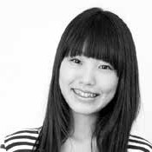

1

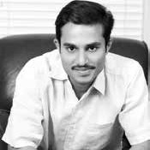

2

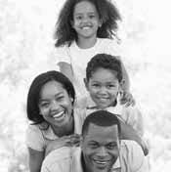

3

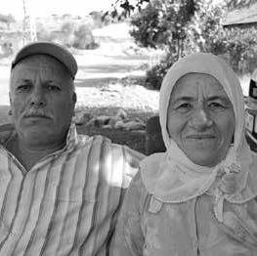

4

* 1. Merhaba, benim adım Ahmet. Ben 60 yaşındayım. Eşim ev hanımı. Ben Türküm. Ben Bursalıyım. Emekliyim. ( )
  2. Merhaba, benim adım John. 44 yaşındayım. Ben doktorum. Kenyalıyım. Evliyim. Eşim öğretmen. 2 kızım var. ( )
  3. Merhaba, benim adım Aryan. Ben İranlıyım. 33 yaşındayım. Ben avukatım. Bekârım. ( )

ç. Merhaba, benim adım Yong. Ben Koreliyim. 22 yaşındayım. Öğrenciyim. Bekârım. ( )

##### Aşağıdaki isimleri ve cümleleri metne göre eşleştirelim.

1. Yong a. Aryan
2. Kenyalıyım. b. Ahmet
3. Emekliyim. c. 22 yaşındayım.
4. Avukatım. ç. İki kızım var.

##### Aşağıdaki boşlukları metinlere göre dolduralım.

1. Ben İranlıyım. 33 ……………… .
2. Ben 60 ……………… .
3. Ben Koreliyim. Benim Yong.
4. Ben Kenyalıyım. Eşim ……………… .

##### 14. Onlar kim? Tahmin edelim ve tanıtalım.

**13. Biz de metinlerdeki gibi kendimizi tanıtalım.**

Merhaba, benim adım .............................................

..................................................................................

..................................................................................

..................................................................................

..................................................................................

..................................................................................

..................................................................................

..................................................................................

  

BRAD FATMA ve AHMET YAN ve SUE

................................................. ................................................. ..............................................

................................................. ................................................. ..............................................

................................................. ................................................. ..............................................

................................................. ................................................. ..............................................

................................................. ................................................. ..............................................

................................................. ................................................. ..............................................

##### 1. Resimlere bakalım ve kelimelerdeki boşlukları dolduralım.



ÜNİTE

1

**1B**

MERHABA

B. ALFABE

 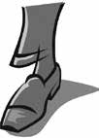    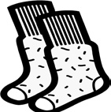

An....ht....r Ay....kk....b....

B....v l

B....lg....s....y....r C....k....t Ç....r p

  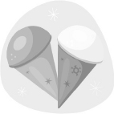 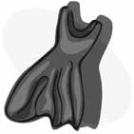  

Ç....yd....nl....k D....ş f...rç....s.... D....nd....rm.... Elb....s....

Elm....

F....nc. n

  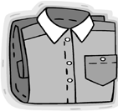 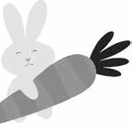 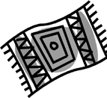 

F....br....k....

G....zl. k

G....ml....k H....v ç

H....l....

Isp....n. k

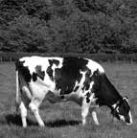 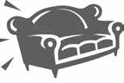 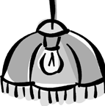 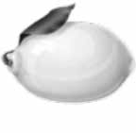 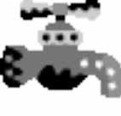 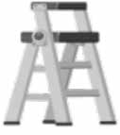

İn. k

K....lt. k

L....mb.... L....m....n M....sl....k M....rd....v n

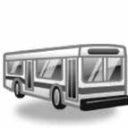  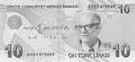 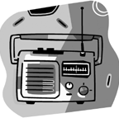 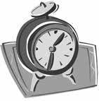 

O....t....b. s

Örd. k

P....r.... R....dy....

S t

Ş....pk....

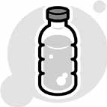 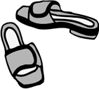 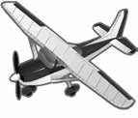  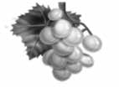 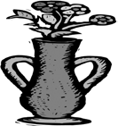

Ş....ş.... T....rl....k Uç. k

Üt....

Üz. m

V....z....

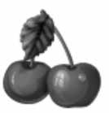 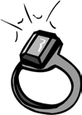  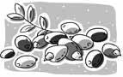

V....şn.... Y....z....k Y....m....rt.... Z....yt. n

##### Aşağıdaki örneklere bakalım. Soru ve cevap yazalım.



ÜNİTE

1

**11CA**

MERHABA

C. BU NE? O KİM?

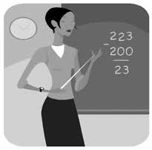 

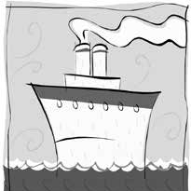Bu ne? Bu gemi.

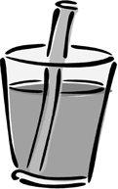

* 1. Bu ?

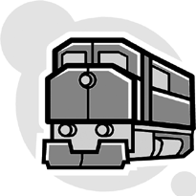Bu ...... .

1. O ?

O ...... .

O kim?

O öğretmen.



* 1. Şu ?

1. Şu ...... .

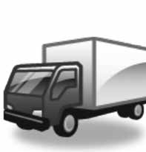

1. Bu ?

Bu .... .

1. Şu ?

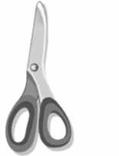Şu ...... .

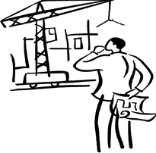

1. O ?

O ...... .

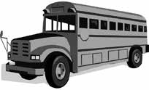

1. Şu ?

Şu .... .

1. Bu ?

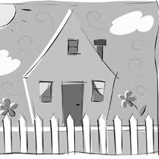Bu ...... .

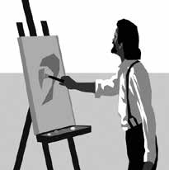

1. Bu ?

Bu ..... .

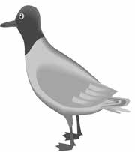

1. O ?

O .... .

1. O ?

O ....... .

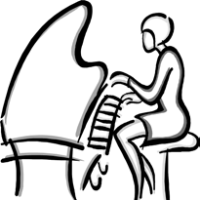

1. Şu ?

Şu ..... .

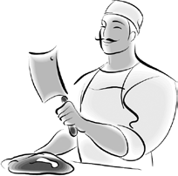

1. Bu ?

Bu ... .

##### Aşağıdaki kelimeleri çoğul yapalım.

 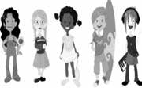 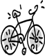   

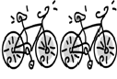

1. Kız 2. Bisiklet

...............

1. Fincan

...............

1. Askı

...............

   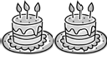    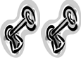

1. Televizyon

...............

1. Pasta

...............

1. Saat

...............

1. Anahtar

...............

##### Aşağıdaki soruları örneklerdeki gibi cevaplayalım.

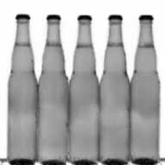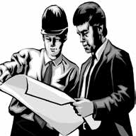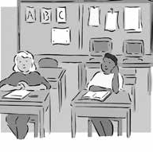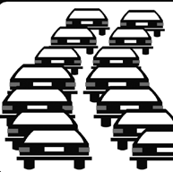

Bunlar **ne**? Bunlar şişe. Şişeler.

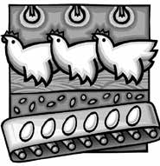

1. Bunlar **ne**?

....................... .

....................... .

Bunlar **kim**? Bunlar mühendis. Mühendisler.

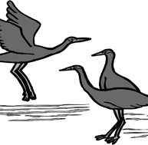

1. Bunlar **ne**?

....................... .

....................... .

1. Bunlar **kim**?

....................... .

....................... .

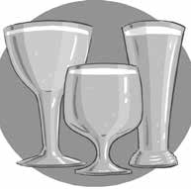

1. Bunlar **ne**?

....................... .

....................... .

1. Bunlar **ne**?

....................... .

....................... .

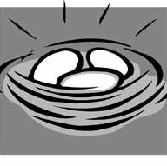

1. Bunlar **ne**?

....................... .

....................... .

1. Bunlar **kim**?

....................... .

....................... .

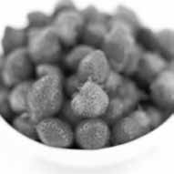

1. Bunlar **ne**?

....................... .

....................... .

##### Aşağıdaki soruları örnekteki gibi tamamlayalım ve cevaplayalım.

**Örnek:**

Bu kitap mı? Evet, bu kitap.

Hayır, bu kitap değil.

1. Şu çanta …….? 2. O, ev ?

Evet, …………… . Evet, ……………….. . Hayır, ………… ………. . Hayır, ……………. ……….. .

1. Şu, şoför …….? 4. O, hemşire ?

Evet, …………… . Evet, ……………….. . Hayır, ………… ………. . Hayır, ……………. ……….. .

5. Şu perde …….? 6. O, futbolcu ?

Evet, …………… . Evet, ……………….. . Hayır, ………… ………. . Hayır, ……………. ……….. .

7. Bu kutu …….? 8. Orası mağaza ?

Evet, …………… . Evet, ……………….. . Hayır, ………… ………. . Hayır, ……………. ……….. .

9. Şurası market …….? 10. O, şarkıcı ?

Evet, …………… . Evet, ……………….. . Hayır, ………… ………. . Hayır, ……………. ……….. .

##### Aşağıdaki cevaplara soru yazalım.

1. ……………………………………………………………. ? Evet, bu sandalye.
2. …………………………………………………………….? Hayır, köpek değil, bu kedi.
3. …………………………………………………………….? Evet, şu sözlük.
4. …………………………………………………………….? Hayır, o gözlük değil, şapka.
5. …………………………………………………………….? Evet, o basketbolcu.
6. …………………………………………………………….? Hayır, o Ali değil. O Ahmet.
7. …………………………………………………………….? Evet, o ev hanımı.
8. …………………………………………………………….? Hayır, burası İstanbul değil. Burası Ankara.
9. …………………………………………………………….? Evet, şurası market.
10. …………………………………………………………….?

Evet, onlar çocuk.

##### Aşağıdaki resimlere bakalım, soruları örnekteki gibi cevaplayalım.



**11CA**

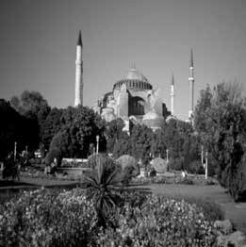 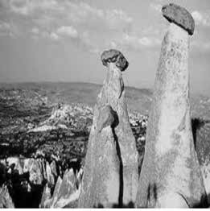 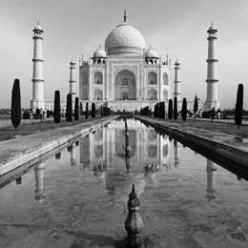 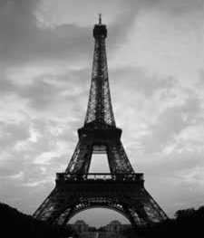

Burası neresi? Burası Ayasofya.

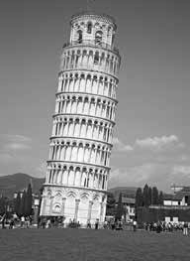

1. Burası neresi?

.......................... .

1. Burası neresi?

.......................... .

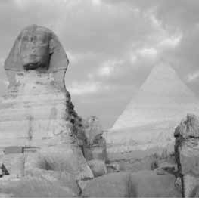

1. Burası neresi?

.......................... .

1. Burası neresi?

.......................... .

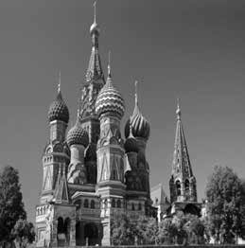

1. Burası neresi?

.......................... .

1. Burası neresi?

.......................... .

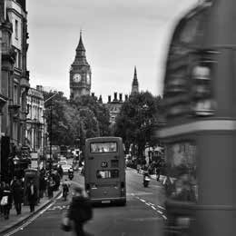

1. Burası neresi?

.......................... .

**EĞLENELİM ÖĞRENELİM**

##### Aşağıdaki kelimeleri tablodan bulalım. İşaretleyelim.

MERHABA GÜNAYDIN İYİ GÜNLER ADINIZ NE ADIM İYİ GECELER İYİ AKŞAMLAR

|  |
| --- |
| İ Y İ G Ü N L E R G J S R V D A R Z C P Ü |
| V D A K O Z I L S K T I S D H S K H Y L F |
| R Ü G Z K P G O K A P J G A K Ü I L C N |
| I Ü P A R Ü S K H Ü P G H N B N S R R |
| O V K R F G K H N C G Y N J A Y I J J K G |
| L C N M Y R Y R V J Z H O E I N B Z Ü G |
| Ü F E T S R E L N Ü G I Y I V K R J I C G V |
| O O R A L J Y M D N I D Y A N Ü G I B S |
| İ Y İ A K Ş A M L A R A Z Y J O Y V O V |
| Y B E I G V J P K K C M E R H A B A N Z |
| B H V İ Y İ G E C E L E R A D I M Y E H P |
| K O K K V D D O Z N F F E N Z I N I D A |

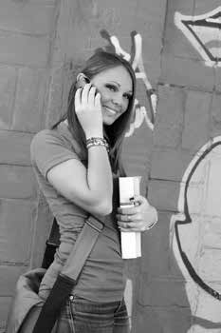

6. Ç_ _ _ _

7. K_ _ _ _

8. S_ _ _

9. S_ _ _ _ _ _ _

10. M_ _ _

**OKUMA**

**OKUL ARKADAŞIM**

**Gül:** Merhaba Elif! Nasılsın?

**Elif:** İyiyim, ya sen?

**Gül:** Ben de iyiyim. Sen okulda mısın?

**Elif:** Evet, okuldayım. Sen neredesin?

**Gül:** Ben yoldayım. Bugün ders saat kaçta?

**Elif:** Saat dokuzda.

**Gül:** Okulda kim var?

**Elif:** Herkes var. Ben sınıftayım. Diğer arkadaşlar kantinde ya da bahçede.

**Gül:** Öğretmen de sınıfta mı?

**Elif:** Hayır, o sınıfta değil, ofiste.

**Gül:** Tamam, ben on dakikada geliyorum. Görüşürüz.

**Elif:** Görüşürüz.

**2. Aşağıdaki soruları metne göre cevaplayalım.**

1. Elif nerede?

4. Gül okulda mı?

2. Öğretmen sınıfta mı?

5. Okulda kim var?

3. Ders saat kaçta?

**10**

**10**

*İS TANB UL* YABANCILAR İÇİN TÜRKÇE ALIŞTIRMA KİTABI A1

**HAZIRLIK ÇALIŞMASI**

##### Aşağıdaki resimlere bakalım. Kelimeleri yazalım.



ÜNİTE

2

NEREDE?

A. OKULDA

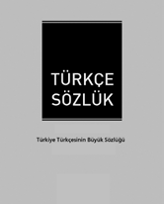

1

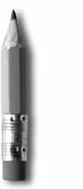

2

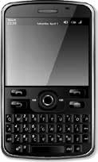

3

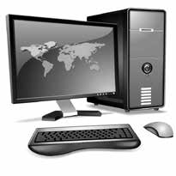

4



5

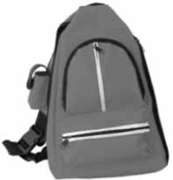

6

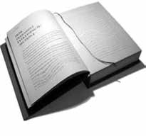

7

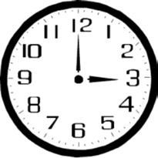

8

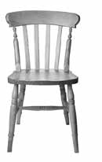

9

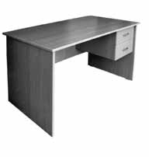

10

1. S_ _ _ _ _ 2. K_ _ _ _ 3. T _ _ _ _ _ _ 4. B_ _ _ _ _ _ _ _ _ 5. D _ _ _ _ _

**DİL BİLGİSİ**

##### 3. Aşağıdaki boşlukları ‘‘-DA’’ eki ile dolduralım.



**21AA**

1. Ali sınıf………….. .
2. Kalem masa………….. .
3. Yatak oda………….. .
4. Kitap ben………….. .
5. Kuşlar ağaç………….. .
6. Resimler kitap………….. .
7. Bilgisayarlar ofis………….. .
8. Öğrenciler kantin………….. .
9. Çocuklar sokak………….. .
10. Film sinema………….. .

##### 4. Aşağıdaki resimlere bakalım. Resimlerde neler var? Örnekteki gibi yazalım.

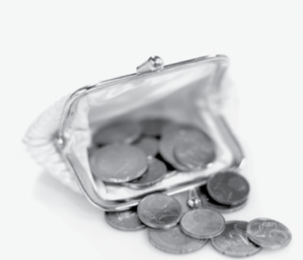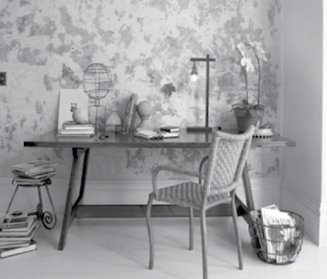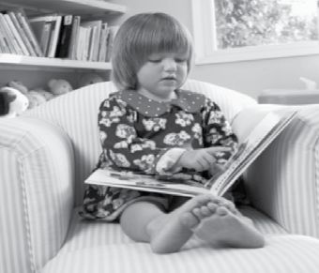

Cüzdanda para var.

Oda… var.

Koltuk… var.

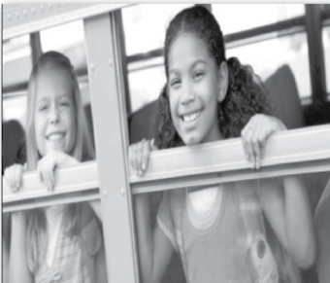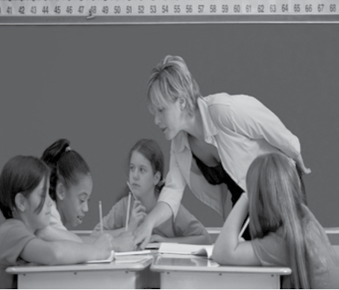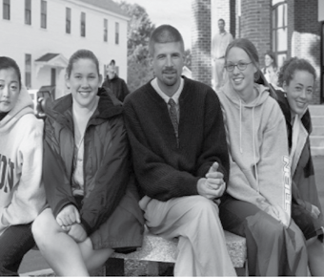

Otobüs… var.

Sınıf… var.

Bahçe… var.

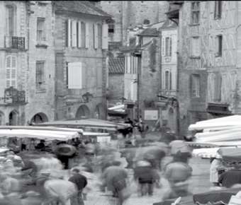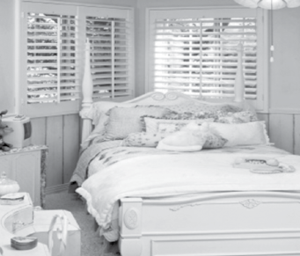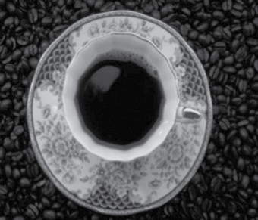

Sokak… var.

Oda… var.

Fincan… var.

**HAZIRLIK ÇALIŞMASI**

1. **Aşağıdaki sayıları eşleştirelim.**



ÜNİTE

2

NEREDE?

B. SAYILAR

seksen dört / doksan bir / elli beş / otuz dokuz / on sekiz yetmiş bir / kırk iki / altmış / yüz yirmi üç

1. 42: …………………………... 2. 123: …………………………... 3. 55: ………………………...

1. 39: …………………………... 5. 18: …………………………... 6. 71: ………………………...
2. 84: …………………………... 8. 60: …………………………... 9. 91: ………………………...

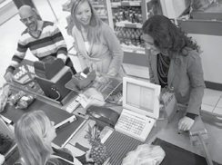

# OKUMA

##### Aşağıdaki kelimeleri metinlerdeki boşluklara yerleştirelim.

burada lira 25 kadar lira yarım efendim taze buyurun

#### MARKETTE

**Müşteri:** Günaydın! Ekmek var mı?

**Satıcı**: Evet, var.

**Müşteri:** Ekmek ………………. mi?

**Satıcı:** Evet, çok taze. Başka bir siparişiniz var mı?

**Müşteri:** Evet bir kilo beyaz peynir kaç ?

**Satıcı:** 10 lira.

**Müşteri:** Peki, 5 yumurta, kilo beyaz peynir,

bir paket zeytin ve bir tane ekmek. Hepsi ne kadar?

**Satıcı:** TL, efendim.

**Müşteri:** Teşekkür ederim. İyi günler.

**Satıcı:** İyi günler.

1. **Aşağıdaki ürünlerin fiyatlarını yazalım.**

#### BÜFEDE

**Müşteri:** Günaydın! Gazete var mı?

**Satıcı:** Günaydın! Buyurun gazeteler ………….. .

**Müşteri:** Teşekkürler. Ne ?

**Satıcı:** 2 ……………….. . **Müşteri:** Tamam, pil var mı? **Satıcı:** Evet, var.

**Müşteri:** Bir de pil lütfen. Hepsi ne kadar?

**Satıcı:** 3 lira, ………………... .

**Müşteri:** Buyurun.

**Satıcı:** Teşekkür ederim. İyi günler.

Beyaz peynir: ………………………….. lira Pil: ……………………………… lira Gazete: lira

**DİL BİLGİSİ**

##### Aşağıdaki soruların cevaplarını harflerle yazalım.

1. seksen dört – kırk altı = ............................
2. otuz iki + yirmi beş = ............................
3. seksen dokuz + kırk iki = ............................
4. kırk beş / dokuz = ............................
5. altmış altı + otuz üç= ............................
6. yirmi dört x sekiz = ............................
7. yetmiş üç + yirmi altı = ............................
8. doksan + yüz= ............................
9. yirmi iki x üç = ............................
10. bin + yüz = ............................

##### Aşağıdaki telefon numaralarını harflerle yazalım.



**21BA**

1. 0212 440 00 00: ……………………………………………………………..
2. 0216 154 54 37: ……………………………………………………………..
3. 0520 573 87 23: ……………………………………………………………..

4. +90 980 565 92 45: …………………………………………………………

##### 7. Resimlere bakalım. Kıyafetlerin adlarını yazalım.

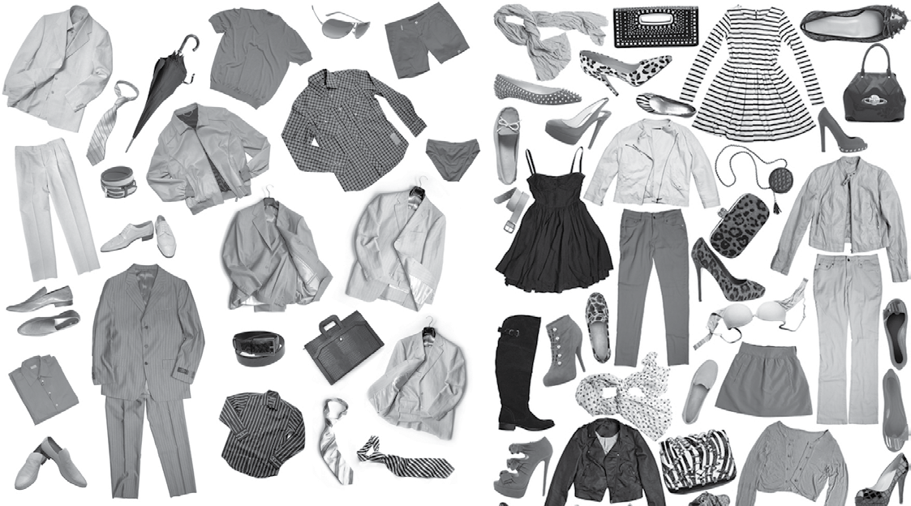

11

8

7

4

3

2

10

12

15

5

1

9

13

1. **Aşağıdaki tarihleri harflerle yazalım.**
2. 12.04.1994: ……………………………………………..................
3. 26.12.1984: ……………………………………………..................
4. 21.01.2011: ……………………………………………..................
5. 09.09.2012: ……………………………………………..................

|  |  |  |
| --- | --- | --- |
|  | 6 | 14 |
| 1 150 TL   1. 50 TL 2. 75 TL 3. 10 TL 4. 80 TL 5. 15 TL 6. 40 TL 7. 35 TL |  | 9 20 TL   1. 60 TL 2. 5 TL 3. 100 TL 4. 200 TL 5. 120 TL 6. 90 TL |

* 1. **Aşağıdaki sıfatları resimlerle eşleştirelim.**



ÜNİTE

2

NEREDE?

C. ŞEHİRDE

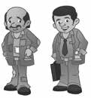

1



2



3

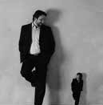

4

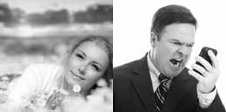

5

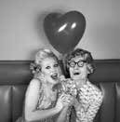

6

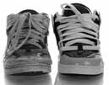

7

|  |  |  |
| --- | --- | --- |
| a. güzel x çirkin | ( ) d. yeni x eski | ( ) |
| b. sıcak x soğuk | ( ) e. iyi x kötü | ( ) |
| c. zengin x fakir | ( ) f. büyük x küçük | ( ) |
| ç. sakin x sinirli | ( ) |  |

**OKUMA**

#### ARKADAŞTAN ARKADAŞA

##### Doğru cümleleri örnekteki gibi işaretleyelim, yanlış cümleleri düzeltelim.

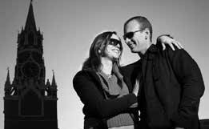

Merhaba Aysel; Nasılsın? Biz şimdi

Moskova’dayız. Burası çok güzel bir şehir ve insanları çok sıcakkanlı. Ama burası biraz soğuk. Burada restoran-

lar güzel ve çok pahalı değil. Çok lezzetli yemekler var. Bizim otelimiz Kızıl Meydan’ın yanında yeni bir otel. Odalar büyük ve rahat. Biz şimdi otelde değiliz, internet kafedeyiz. Sen neredesin? İstanbul’da mısın?

Sevgiler Neslihan ve Can

1. Moskova güzel bir şehir. ( √ )
2. Moskova’da insanlar ~~soğuk~~. sıcakkanlı ( )
3. Moskova’da hava sıcak. ( )
4. Restoranlarda yemekler lezzetli. ( )
5. Neslihan ve Can eski bir oteldeler. ( )
6. Odalar küçük ve rahatsız. ( )
7. Onlar şimdi internet kafedeler. ( )

##### Aşağıdaki boşlukları dolduralım.

* 1. **Metinlere göre doğru cevabı işaretleyelim.**

1. Aysel ve Ahmet neredeler?

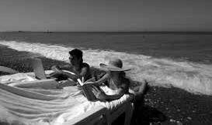

Sevgili Neslihan ve Can; E-postan için teşekkürler. Ahmet ve ben şimdi

İstanbul’da ………………….. . Biz Antalya’da……………… . Burası çok güzel ve insan-

lar çok sıcak. Burada birçok turist var. Biz deniz kenarında küçük bir otelde………………. . Otel pahalı ama

odalar biraz küçük. Hava soğuk… , çok sıcak.

Biz bütün gün sahilde… Akşamları balık

restoranlarında… Restoranlar güzel ve çok

pahalı …………………. . Ben şimdi odada… , Ahmet

sahilde. İstanbul’da görüşürüz.

Sevgiler

* 1. Antalya b. Ankara

1. Antalya’da hava nasıl?
   1. sıcak b. soğuk
2. Onlar bütün gün neredeler?
   1. restorandalar b. sahildeler

**DİL BİLGİSİ**

##### Aşağıdaki kelimeler ile cümleler kuralım.



**21CA**

1. değil / biz / İstanbul’da

…………………………………………………………………….. .

1. iyi /doktor /o / bir

…………………………………………………………………….. .

1. telefonu / yeni / eski / değil / onun

…………………………………………………………………….. .

1. bu / siz / okulda / misiniz / öğrenci

…………………………………………………………………….. .

1. oda / mi / değil / bu / büyük

…………………………………………………………………….. .

##### 7. Aşağıdaki boşlukları dolduralım.

1. Ben ofiste sekreter…….. .
2. Siz İstanbul Üniversitesinde öğrenci …….?
3. Sence biz güzel ?
4. Siz çok şişman………….. .
5. Onlar şimdi tatilde ?
6. Bu film güzel ama biraz uzun ?
7. Biz şimdi evde……… .
8. Bugün tatil. Sen müsait ?
9. Biz bugün çok mutlu……… .
10. Siz her gün işte ?
11. Deniz Bey mimar……. ve o çok yakışıklı….. .
12. Bu kazak ucuz ?
13. Onlar bugün okulda , evdeler.
14. Evde süt var ?

##### Aşağıdaki cevaplara uygun sorular yazalım.

1. ………………………………………………………………..? Ben işteyim.
2. ………………………………………………………………..? Biz Suriyeliyiz.
3. ………………………………………………………………..? Evet, bu kitap güzel.
4. ………………………………………………………………..? Hayır, Sinan sinirli değil.
5. ………………………………………………………………..?

18 yaşındayım.

1. Sen başarılı bir iş adamı……. .
2. Evin ışıkları kapalı. Onlar evde ?
3. Ben bütün gün dışarı……… .
4. Sen bugün hiç iyi Bence hastasın.
5. Kıvanç İzmirli ?
6. Biz tembel…………… .
7. Neden okuldasın? Sen hasta ?
8. İşim eve uzak ………….. .
9. Ben çok mutluyum. Sen mutlu ?
10. İstanbul Ankara’dan daha kalabalık ?
11. Bu kitap çok sıradan, hiç ilginç …………… .
12. Biz akşam evde yok………….. .
13. Sen doktor ?
14. Şu ayakkabı 300 TL. Bu pahalı ?

**EĞLENELİM ÖĞRENELİM**

**Aşağıdaki sıfatları bulalım. Örnekteki gibi çiftler hâlinde yazalım.**

### ü

**ft**

**r**

sıcak - soğuk ....................... ....................... .......................

.................... ....................... ....................... .......................

**HAZIRLIK ÇALIŞMASI**

##### Aşağıdaki kelimelerle fiilleri eşleştirelim.



ÜNİTE

3

NE YAPIYORSUN?

A. BİR GÜNÜM

1. film a. kullanmak
2. alışverişe b. konuşmak
3. kahvaltı c. binmek
4. oyun ç. oynamak
5. ders d. izlemek
6. işe e. almak
7. müzik f. yapmak

# OKUMA

1. gazete g. çalışmak
2. yemek ğ. çıkmak
3. duş h. gitmek
4. bilgisayar ı. okumak
5. telefonda i. pişirmek
6. otobüse j. dinlemek

#### TELEFONDA

Aslı İzmir’de bir üniversitede birinci sınıfta okuyor. Onun ailesi İstanbul’da. O, ailesin- den ilk defa uzakta yaşıyor. O, annesi ile sık sık telefonda konuşuyor.

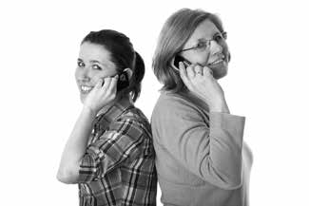

**Aslı:** Alo, anneciğim nasılsın?

**Anne:** Aslı kızım, iyiyim. Sen nasılsın? Neler yapıyorsun orada?

**Aslı:** İyiyim. Burada her şey güzel. Her gün sabah erken kalkıyorum. Okula gidiyo- rum. Derslerden sonra yemek yiyorum. Sonra arkadaşlarımla kütüphanede ders çalışıyorum. Sonra yurda dönüyorum. Akşam yurtta arkadaşlarımla sohbet ediyoruz ve televizyon izliyoruz. Siz neler yapıyorsunuz? Babam, kardeşlerim nasıl?

**Anne:** Hepimiz çok iyiyiz. Kardeşlerin her gün okula gidiyor. Baban bu günlerde biraz hasta, nezle. Bu yüzden işe gitmiyor. Yatakta yatıyor. İlaç içiyor. Ben ona bakıyorum. Burada havalar soğuk. Orada da soğuk mu? Kendine dikkat ediyor musun? **Aslı:** Geçmiş olsun anneciğim. İzmir de soğuk ama merak etme, kendime dikkat ediyorum. Her zaman kalın giyiniyorum ve bol bol meyve, sebze yiyorum.

**Anne:** Bu hafta sonu İstanbul’a geliyor musun?

**Aslı:** Hayır anneciğim, gelmiyorum. Gelecek hafta önemli bir sınavım var. Hafta sonu arkadaşlarımla ders çalışıyorum. Sonraki hafta sonu kesinlikle geliyorum.

**Anne:** Gelecek hafta anneannen ve deden de bize geliyor.

**Aslı:** Bu çok güzel. Hepinizi görmek istiyorum. Çok özledim.

**Anne:** Biz de seni çok özledik. Kendine iyi bak kızım. Kapı çalıyor. Kapatıyorum.

**Aslı:** Tamam anneciğim. Görüşürüz.

**Anne:** Görüşürüz.

##### Aşağıdaki soruları metne göre cevaplayalım.

1. Aslı nerede okuyor?
2. Aslı her gün neler yapıyor?
3. Aslının babası işe gidiyor mu?
4. Aslı kendine nasıl dikkat ediyor?
5. Aslı ne zaman İstanbul’a geliyor?

**16** *İS TANB UL* YABANCILAR İÇİN TÜRKÇE ALIŞTIRMA KİTABI A1

**DİL BİLGİSİ**

##### Aşağıdaki boşlukları şimdiki zaman ile dolduralım.



**3A**

1. Sen her gün kaç saat uyu… ?
2. Ben her sabah bir fincan kahve iç………………. .
3. Siz bu akşam konsere git… ?
4. Aslı annesine sık sık telefon et…………………………. .
5. Öğrenciler otobüse bin… Yürüyorlar.
6. Biz akşamları parkta yürü…………………… .
7. Ömer ile Gül her hafta sinemada film izle…………………. .
8. Ben burada seni bekle… Çabuk gel.
9. Hazır değilsin. Bizimle gel… ?
10. Siz Türkçe bil… ?

##### Aşağıdaki fiilleri uygun boşluklara şimdiki zaman eki ile yerleştirelim.

yatmak yürümek

pişmek

taşınmak beklemek

çalmak yağmak oturmak yatmak söylemek

okumak

geç kalmak

gitmek

kalmak

çıkmak içmek

başlamak yazmak

izlemek

yapmak

sormak

dua etmek

güneşlenmek

ısmarlamak

yemek vermek

yakışmak

gecikmek

para çekmek

1. Bu ceket ona çok …………………… .
2. Onlar bütün akşam evde …………………… .
3. Sen çok güzel şarkı …………… .
4. Ayşe gitar……………… .
5. Her hafta sonu alışverişe …………………… .
6. Her kahvaltıda çay …………………… .
7. Aslı her hafta e-posta ………..……… .
8. Biz gelecek hafta yeni bir eve …………………… .
9. Ben durakta otobüs …………………… .
10. Ben her zaman öğretmene soru …………… .
11. Biz sık sık film ……………… .
12. O her akşam kitap …………………… .
13. Biz her gece tanrıya …………………… .
14. Her sabah 7’de işe ……………… .
15. Dersler 2 Aralık’ta ………………… .
16. Derya her gün derse ……………… .
17. Biz her gece geç …………………… .
18. Onlar her yaz tatil ...…………... .
19. O çok cömert. Bize yemek …………………… .
20. Mehmet bu yurtta …………………… .
21. Ocakta yemek …………………… .
22. Şimdi yağmur …………………… .
23. O dakik değil. Daima …………………… .
24. Oben Beyazıt’tan Sultanahmet’e …………… .
25. Hastayım. Yatakta …………………… .
26. Onlar her yaz sahilde ……………… .
27. Burcu, her sabah kedilere …………… .
28. Füsun, bankadan ……………………. .

##### Aşağıdaki soruları cevaplayalım.

1. Kahve seviyor musun?

Evet, …………………………………………………………. . Hayır, ……………………………………………………….. .

1. Deniz çalışıyor mu?

Evet, …………………………………………………………. . Hayır, ……………………………………………………….. .

1. Siz sinemaya gidiyor musunuz?

Evet, …………………………………………………………. . Hayır, ……………………………………………………….. .

1. Onlar televizyon izliyorlar mı?

Evet, ……………………………………………………………. . Hayır, ………………………………………………………….. .

1. Kiralık ev arıyor musun?

Evet, ……………………………………………………………. . Hayır, ………………………………………………………….. .

1. Annen ile her gün telefonda konuşuyor musun? Evet, ……………………………………………………………. . Hayır, ………………………………………………………….. .

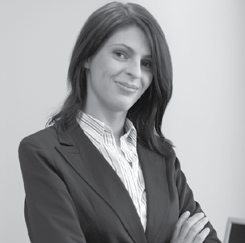

|  |  |  |
| --- | --- | --- |
|  | **Semih** | **Arzu** |
| **Ev** | Ankara | Antalya |
| **İş** | Doktor | Bankacı |
| **Sabah** | 07.30’da kalk- / işe git- | 07.00 kalk- / işe git- |
| **Akşam** | TV izle- / kitap oku- | Bilgisayar kullan- / erken yat- |
| **Boş zaman** | Arkadaşlar ile buluş- | Tenis oyna- |
| **Hafta sonu** | Konsere git- | Spor yap- |

##### Yukarıdaki tabloya bakalım, cümleleri tamamlayalım.

1. Semih nerede ?

Ankara’da.

1. Arzu nerede ?

Bankada.

1. Semih saat kaçta ?

Saat 7.30’da.

1. Arzu sabahları neler ?

07.00’da kalkıyor, işe gidiyor.

##### Aşağıdaki kelimeleri kullanalım ve tabloya göre sorular yazalım.

1. Ankara’da / Arzu / yaşa-

………………………………………………………………………?

1. kaçta / kalk- / Semih / saat

………………………………………………………………...……?

1. çalış- / Semih / bankada

………………………………………………………………………?

1. yap- / Arzu / neler / akşamları

…………………………………………………………..………….?

1. yap- / hafta / Arzu / sonu / spor

…………………………………………………………….….…….?

1. Semih boş zamanlarında neler yapıyor ?

………………………………………………………….. .

1. Arzu hafta sonu ?

Evet, o spor yapıyor.

1. Arzu akşamları geç yatıyor mu? Hayır, o ……………………………… .
2. Semih hafta sonu ?

Evet, o hafta sonu konsere gidiyor.

1. buluş- / boş / arkadaşları / Semih / zamanlarında / ile

………………………………………………………………………?

##### 8. Yukarıdaki soruları cevaplayalım.

1. ……………………………………………………....................…………… .
2. ……………………………………………………....................…………… .
3. ………………………………………………....................………………… .
4. ……………………………………………….....................………………… .
5. ……………………………………………....................…………………… .
6. ………………………………………………………………....................… .

**HAZIRLIK ÇALIŞMASI**

##### Aşağıdakilerden hangilerini yapıyorsunuz? Sizin için doğru cümlelere “Evet” yazalım, yanlış cümleleri örnekteki gibi düzeltelim.



ÜNİTE

3

**3B**

NE YAPIYORSUN?

B. BOŞ ZAMANLARIM

~~Tenis oynuyorum.~~ Tenis oynamıyorum. Hafta sonları ders çalışıyorum.

Sinemaya gidiyorum. Okula yurttan geliyorum.

Arabaya biniyorum. Dışarıda yemek yiyorum.

Çok kitap okuyorum.

# OKUMA

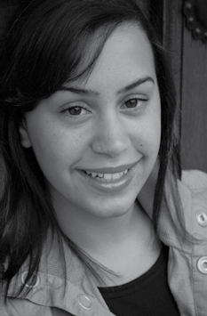

#### İSTANBUL’DAKİ HAYATIM

Benim adım Judie. Ben İtalya’dan geliyorum. Şimdi Türkiye’de yaşıyorum. İstanbul’da bir yurtta kalıyorum. Türkçe kursuna gidiyorum. Her sabah erkenden kalkıyorum. Duş alıyorum, hazırlanıyorum, kahvaltı yapıyorum ve kursa gidiyorum.

Sınıfımda farklı ülkelerden öğrenciler var. Onlar ile dersten önce buluşuyoruz. Beraber kan- tinde çay veya kahve içiyoruz. Sonra sınıfa gidiyoruz. Öğretmen önce bizimle sohbet ediyor sonra derse başlıyor. Hepimiz çok çalışıyoruz ve çok kolay Türkçe öğreniyoruz.

Hafta sonu hepimiz İstanbul’da geziyoruz. Biz filmlerden çok hoşlanıyoruz. Sık sık sinemaya ya da tiyatroya gidiyoruz. Bazen bir lokantaya gidiyoruz. Orada kebap veya döner yiyoruz ve sohbet ediyoruz. Bazen de Kapalıçarşı’da alışveriş yapıyoruz. Arkadaşlarımıza ve ailemize he- diyeler alıyoruz. Akşamları internete giriyorum. Ailem ile internette konuşuyorum. Türkiye’de günlerim çok güzel geçiyor.

##### Aşağıdaki boşlukları metne göre dolduralım.

1. Judie geliyor.
2. O sabah gidiyor.
3. Onun sınıfında farklı insanlar var.
4. Judie ve arkadaşları çok hoşlanıyor.
5. Onlar Kapalıçarşı’da hediye alıyorlar.

##### Aşağıdaki cümleleri metne göre düzeltelim.

1. Onlar hafta sonu alışveriş merkezine gidiyor.
2. Judie evde kalıyor.
3. Judie ailesi ile telefonda konuşuyor.
4. Öğretmen hemen derse başlıyor.
5. Judie arkadaşları ile dersten sonra buluşuyor.

**DİL BİLGİSİ**

##### Aşağıdaki boşlukları ‘‘-(y)A, -DA, -DAn’’ ekleri ile dolduralım.

1. Metin iş… geliyor.
2. Akşamları okul… erken çıkıyor.
3. Seda, alışveriş… çıkıyor.
4. Aydın, Fatih’… para istiyor.
5. Can, cadde… bakıyor.
6. Londra’………… otel… kalıyorum.
7. Onlar film… geç kalıyorlar.
8. Biz her sabah 9’……… otobüs… biniyoruz.
9. Kedi, sokak… yatıyor.
10. Dergi… komik haberler var.
11. Haluk, adam… kalem istiyor.
12. Her akşam park… yarım saat koşuyorum.
13. Hale’… selam söyle!
14. Hafta sonları ev… oturuyorum.
15. Aslı Caner’… sık sık telefon ediyor.

##### Aşağıdaki cümlelere soru kelimelerini yerleştirelim ve sorulara cevap verelim.

nerede kime

nereden

kimde nereye kimden ne zaman nasıl

1. oturuyorsunuz?

……………………………………………………………. .

1. süt alıyorsunuz?

……………………………………………………………. .

1. nefret ediyorsun?

……………………………………………………………. .

1. kitap okuyorsun?

……………………………………………………………. .

1. geliyorsun?

……………………………………………………………. .

1. telefon ediyorsun?

……………………………………………………………. .

1. buluşuyoruz?

……………………………………………………………. .

1. Dersten sonra gidiyorsunuz?

……………………………………………………………. .

9 kitap var?

…………………………………………………………. .

1. korkuyorsunuz?

…………………………………………………………. .

1. taşınıyor?

……………………………….………………………… .

1. Otobüs geçiyor?

…………………………………………………………. .

1. O kız bakıyor?

…………………………………………………………. .

1. dersler bitiyor?

…………………………………………………………. .

1. Arzu yardım istiyor?

…………………………………………………………. .

1. Uçak kalkıyor?

…………………………………………………………. .

##### Aşağıdaki cümleler doğru ise “D” yanlış ise “Y” yazalım. Yanlışları düzeltelim.



**3B**

1. Ali bisikletten düşüyor. ( )
2. Murat, Antalya’dan tatil yapıyor. ( )
3. Aslı, marketten sebze alıyor. ( )
4. Çocuk bahçeye oyun oynuyor. ( )
5. Emre, havuzdan yüzüyor. ( )
6. Burcu, mutfakta bulaşık yıkıyor. ( )
7. Arzu, arabaya benzin alıyor. ( )
8. Beyazıt’a otobüste iniyorum. ( )
9. Saat beşe evde dönüyorum. ( )
10. Cüzdanda para alıyorum. ( )
11. Fabrikaya çok işçi alıyoruz. ( )
12. Patron, işçilere zam yapıyor. ( )
13. Salıları bu marketde indirim oluyor. ( )
14. Her sabah kuşlardan yem veriyor. ( )
15. Manava domates alıyorum. ( )
    1. **Aşağıdaki boşlukları ‘‘-(y)A, -DA, -DAn’’ ekleri ile dolduralım.**

#### HAFTA SONLARI

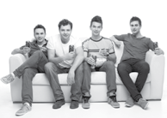

Pazar günleri her zaman erken kalkıyorum. Ev… hiç kahvaltı yapmıyorum çünkü

her pazar sabah spor yapıyorum. Öğlen ev… geliyorum. Bazen evde bir veya iki saat

uyuyorum. Genellikle ev… çıkmıyorum. Arkadaşlarım evime geliyorlar ve beraber maç

izliyoruz.

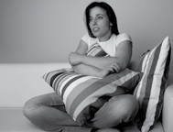

Hafta sonları erken kalkıyorum ve alışveriş… çıkıyorum. Eve geliyorum, yemek

pişiyorum. Öğleden sonra park…………. yürüyüş yapıyorum. Akşamları ev… kalıyorum.

Film izliyorum. Ben polisiye filmler… çok hoşlanıyorum.

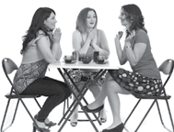

Hafta sonları çok yorgun oluyorum. Çünkü cumartesileri de çalışıyorum. Öğlenden önce yatak…………. kalkmıyorum. Öğlen arkadaşlarım… telefon ediyorum. Onlar ile

dışarı…………. buluşuyoruz ve sohbet ediyoruz. Akşamları arkadaşlarım… ayrılıyorum

ve ev………….dönüyorum. Evde internet…………. giriyorum. Arkadaşlarım… e-posta

yazıyorum.

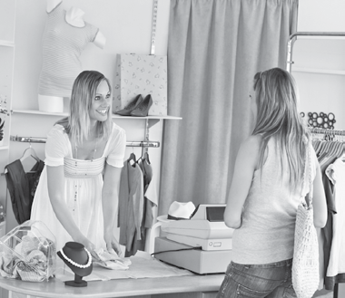

**HAZIRLIK ÇALIŞMASI**

##### Aşağıdaki kelimelerin anlamlarına sözlükten bakalım. Kelimeleri uygun fiillerle eşleştirelim.



ÜNİTE

3

NE YAPIYORSUN?

C. İSTANBUL’DA GEZİYORUM

1. peşin a. vermek
2. taksitli b. yapmak
3. nakit para c. kullanmak
4. bozuk para ç. yapmak
5. kredi kartı d. vermek
6. para üstü e. ödemek
7. indirim f. alışveriş yapmak
8. pazarlık g. vermek

# OKUMA

#### ALIŞVERİŞTE

**Meral:** Merhaba, iyi günler! **Tezgâhtar:** Merhaba, hoş geldiniz! **Meral:** Bir kazak almak istiyorum. **Tezgâhtar:** Kaç beden giyiyorsunuz? **Meral:** 36 beden giyiyorum.

**Tezgâhtar:** Ne renk istiyorsunuz?

**Meral:** Kırmızı lütfen.

**Tezgâhtar:** Maalesef kırmızı kazağımız yok. Başka renk ister misiniz?

**Meral:** Başka hangi renk var?

**Tezgâhtar:** Buyurun, kazaklarımız burada.

**Meral:** Şu siyah kazak güzel, denemek istiyorum.

**Tezgâhtar:** Tabii efendim.

**Meral:** Ama bu biraz küçük. 38 beden var mı? **Tezgâhtar:** Bir dakika lütfen. Buyurun, 38 beden. **Meral:** Bu çok güzel. Alıyorum. Ne kadar?

**Tezgâhtar:** 50 lira. Nasıl ödemek istiyorsunuz? Kredi kartı ile mi, nakit mi? Nakitte %10 indirimimiz var. 45 lira ediyor.

**Meral:** Kaç taksit yapıyorsunuz?

**Tezgâhtar:** Kredi kartına 2 taksit.

**Meral:** Peşin ödemek istiyorum. Buyurun. **Tezgâhtar:** Buyurun, para üstünüz. İyi günler! **Meral:** İyi günler!

**22** *İS TANB UL* YABANCILAR İÇİN TÜRKÇE ALIŞTIRMA KİTABI A1

##### Aşağıdaki cümleler doğru ise “D” yanlış ise “Y” yazalım.



**3C**

1. Meral pantolon almak istiyor. ( )
2. Meral siyah kazağı deniyor. ( )
3. Mağazada 38 beden kazak yok. ( )
4. Kazak 75 lira. ( )

##### Aşağıdaki fiilleri kullanalım ve boşlukları diyaloğa göre dolduralım.

beğenmek

vermek

istemek

denemek

Meral mağazadan kırmızı bir kazak almak …………….. . Tezgâhtar kazağı Meral’e ………………... . Meral kazağı ama

bu kazak Meral’e dar oluyor. Meral satıcıdan 38 beden bir kazak istiyor. Meral kazağı… ve alıyor.

**DİL BİLGİSİ**

1. **Aşağıdaki diyaloğu “-mAk istemek” ile tamamlayalım.**

#### KUAFÖRDE

**Ceren Hanım:** İyi günler!

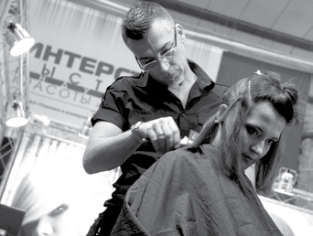

**Kuaför:** İyi günler, efendim!

**Ceren Hanım:** Saçımı kestir................................ .

**Kuaför:** Buyurun, şuraya oturun lütfen! Saçınızı kısa kestir ?

**Ceren Hanım:** Hayır, fazla kestir Sadece uçlarını kes-

tir................................. .

**Kuaför:** Saçınızı boyat. ?

**Ceren Hanım:** Evet, saçımı boyat................................. .

**Kuaför:** Hangi renge boyat. ?

**Ceren Hanım:** Saçımın rengini seviyorum ama daha canlı bir renk istiyorum. Mesela kızıl…

**Kuaför:** Tamam hemen boyuyorum.

**Ceren Hanım:** Lütfen boyayın!

**Kuaför:** Manikür, pedikür yaptır ?

**Ceren Hanım:** Evet, lütfen onlar da olsun!

##### Aşağıdaki cümleleri eşleştirelim.

1. Açım. a. Onu izlemek istiyorum.
2. Yarın sınav var. b. Doktora gitmek istiyorum.
3. Ailemi özlüyorum. c. Alışveriş yapmak istiyorum.
4. Çok yorgunum. ç. Uyumak istiyorum.
5. Evde hiç yemek yok. d. Onları aramak istiyorum.
6. Dersim yok. e. Zayıflamak istiyorum.
7. Hastayım. f. Ders çalışmak istiyorum.
8. Uykum var. g. Dinlenmek istiyorum.
9. Sinemada yeni bir film var. ğ. Yemek yemek istiyorum.
10. Çok şişmanım. h. Eve gitmek istiyorum.

##### Aşağıdaki soruları cevaplayalım.

1. Alışveriş yapmak istiyor musun?

.......................................................................................................... .

1. Kim Türkçe öğrenmek istiyor?

.......................................................................................................... .

1. Nerede yaşamak istiyorsun?

.......................................................................................................... .

1. Hafta sonu ne yapmak istiyorsun?

.......................................................................................................... .

1. Okuldan sonra yemek yemek istiyor musun?

.......................................................................................................... .

1. Dinlenmek istiyor musun?

.......................................................................................................... .

1. Ne tür müzik dinlemek istiyorsun?

.......................................................................................................... .

1. Mağazadan ne almak istiyorsun?

.......................................................................................................... .

1. Nasıl bir evde oturmak istiyorsun?

.......................................................................................................... .

1. Televizyon izlemek istiyor musun?

.......................................................................................................... .

**EĞLENELİM ÖĞRENELİM**

##### Aşağıdaki kelimelerin zıt anlamlılarını tablolardan bulalım ve örnekteki gibi işaretleyelim.

~~Büyük~~ Az ~~Küçük~~

Kocaman

Pis Dağınık Temiz

Tozlu

Dolu Boş Tenha

Sessiz

Düz Yuvarlak Dik

Eğri

Sert Yumuşak Hassas

Narin

Kızgın Sinirli Sakin

Kıskanç

Memnun Düşünceli Yorgun

Dinç

Hasta Sağlıklı Kırık

Fena

Zayıf Çalışkan Şişman

Karışık

Korkunç Karanlık Komik

Aydınlık

Büyük x Küçük ....................... ....................... ....................... .......................

....................... ....................... ....................... ....................... .......................

**HAZIRLIK ÇALIŞMASI**

1. **Aşağıdaki tabloları tamamlayalım.**



ÜNİTE

4

**4A**

BENİM DÜNYAM

A. AİLEM

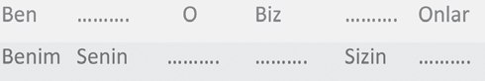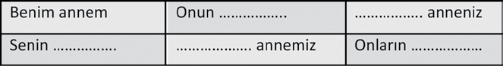

# OKUMA

#### AİLEM

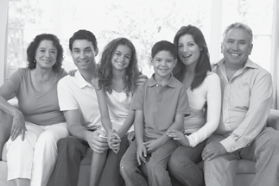

Benim adım Betül. Ben 22 yaşındayım. Ben İstanbul Üniversitesinde öğrenciyim. Benim büyük ve mutlu bir ailem var. Dedem, babaannem, annem, babam ve kardeş- lerim hep beraber yaşıyoruz.

Biz 4 kardeşiz. Benim 1 ablam, 1 kız kardeşim ve 1 erkek kardeşim var. Ablamın adı Suna. Ablam 25 yaşında ve evli. Ablamın bir kızı var. Ablam diş doktoru. Kız kardeşimin adı Özlem ve o 19 yaşında. Özlem üniversite birinci sınıfa gidiyor. Erkek kardeşimin adı Mert. Mert 15 yaşında ve lisede öğrenci.

Babamın adı Adnan. Babam muhasebeci. O bir bankada çalışıyor. Babam 45 yaşında. Babamın hiç kardeşi yok.

Annemin adı Filiz. Annem de muhasebeci. Annem ve babam aynı bankada çalışıyor. Annem 42 yaşında ama çok genç görünüyor. Annemin 2 kız kardeşi ve 1 erkek kardeşi var.

Dedemin adı Ömer. O emekli öğretmen. Dedem 75 yaşında ve çok sağlıklı. Babaannemin adı Hatice. Babaannem ev hanımı ve 71 yaşında.

Benim ailem elbette bu kadar değil. Benim anneannem, dedem, teyzelerim, dayım ve kuzenlerim de var. Ben çok şans- lıyım. Çünkü büyük ve mutlu bir ailem var.

##### Metinde hangi soruların cevapları var? Örnekteki gibi işaretleyelim.

1. Betül’ün kaç kardeşi var? ........
2. Betül’ün evi nerede? ........
3. Betül’ün kardeşleri kaç yaşında? ...X...
4. Betül’ün babaannesinin kaç çocuğu var? ........
5. Mert kaçıncı sınıfa gidiyor? ........
6. Betül’ün dayısı kim? ........
7. Betül’ün annesi nerede çalışıyor? ........
8. Betül nerede okuyor? ........
9. Betül’ün evinde kaç kişi var? ........
10. Betül’ün arkadaşları kim? ........

##### Yukarıdaki metne göre aşağıdaki cümleler doğru ise “D” yanlış ise “Y” yazalım.

1. Betül evin ikinci çocuğu. ( )
2. Betül’ün ablası bekâr. ( )
3. Betül’ün ağabeyi var. ( )
4. Betül’ün annesi ve babası aynı yerde çalışıyor. ( )
5. Mert, evin en küçük çocuğu. ( )
6. Betül’ün halası ve amcası var. ( )

**DİL BİLGİSİ**

##### Aşağıdaki boşlukları dolduralım.

1. Sen……. kitap… nerede?
2. Ayşe’…….. baba… ne iş yapıyor?
3. Biz……. ders… 09.30’da başlıyor.
4. Onlar…… ev… Mecidiyeköy’de.
5. Siz…….. okul… 15 Haziran’da kapanıyor.
6. Ben…….. bilgisayar…… bozuk.
7. O……… araba… beyaz.
8. Sen……. oda… neler var?
9. Siz…….. sınıf… büyük mü?
10. Biz……. bahçe… havuz var.
11. Meltem’……… baş……. ağrıyor.
12. Zeynep’……… pasaport… çantasında mı?
13. Ben…….. kız… çok güzel şarkı söylüyor.
14. Bugün onlar………. arkadaş… bize geliyor.
15. Sen…….. kolye… altın mı?
16. Ömer’…….. öğretmen… otuz beş yaşında.
17. Beyza’…… teyze…… bankada çalışıyor.
18. Siz………. masa… telefon var mı?
19. Ben…… aile…… kalabalık değil.
20. Bu hafta Serkan’….. sınavlar… var.

##### Aşağıdaki boşlukları iyelik ve ad durum ekleriyle dolduralım.

Ben……… ad……… Öznur. Ben 21 yaşındayım ve Ankaralıyım. Ben İstanbul Üniversitesi Hu- kuk Fakültesinde öğrenciyim. Ben………. okul……….. Beyazıt’ta. Haftada 5 gün okul………….. gidiyorum. Ben…………. ders… 09.00’da başlıyor ve 15.30’da bitiyor.

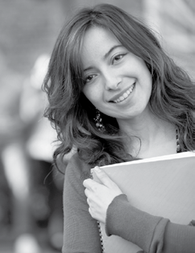

Ben………… ev……… Fatih’te, okul………. yakın. Ben evde 2 arkadaş… ile kalıyorum.

Onlar………. ad… Sibel ve Demet. Sibel ile aynı sınıftayız. Demet ise Marmara Üniversi-

te… öğrenci. Hepimiz çok iyi anlaşıyoruz.

Ben……. aile……… Ankara’da. Ben……… iki erkek kardeş………. var. Onlar……….. ad……….. Ömer ve Ozan. Ömer 17 yaşında. O lisede öğrenci ve o……… ders… çok iyi. O şimdi üniver-

site sınavına hazırlanıyor. Ozan 12 yaşında. Ozan altıncı sınıfa gidiyor.

Ben…….. anne… 42 yaşında ve matematik öğretmeni. O Çankaya Lisesinde çalışıyor.

Baba……… 44 yaşında ve eczacı. O………… eczane… Kızılay’da.

Biz………. bir de köpek……….. var. O……… ad……….. Boncuk. Boncuk’………. tüy…….. beyaz, göz……….. mavi. Boncuk, Ozan’………… en iyi arkadaş……….. . Beraber oynuyorlar, park… gidiyorlar ve çok eğleniyorlar.

Ben İstanbul’da ailemi çok özlüyorum. Onlar……….. her akşam telefon ediyorum. 2 hafta sonra sınav… bitiyor ve

ben Ankara’… gidiyorum.

##### Aşağıdaki kelimeleri eşleştirelim ve örnekteki gibi cümleler yazalım.

1. Benim arabası okulun önünde.
2. Senin odaları ……………………………….. .
3. Onun öğretmeniniz ……………......…… .
4. Bizim evim …………………………………… .
5. Sizin ayakkabın …………………………… .
6. Onların kitabımız ….………………………… .

##### Aşağıdaki kelimeleri boşluklara yerleştirelim.

okulu kardeşim sınıfımız öğretmeniniz babam evleri ablası bilgisayarın dersiniz annen

1. Benim lisede öğrenci.
2. Senin var mı?
3. Onun Fransa’da yüksek lisans yapıyor.
4. Bizim geniş ve aydınlık.
5. Onun Beyazıt’ta.
6. Onların okula çok uzak.
7. Sizin kaçta başlıyor?
8. Benim kardeşime para veriyor.
9. Senin ne iş yapıyor?
10. Sizin genç mi yaşlı mı?

**HAZIRLIK ÇALIŞMASI**

##### Aşağıdaki cümleleri dil adları ile tamamlayalım.

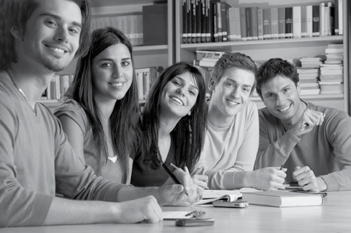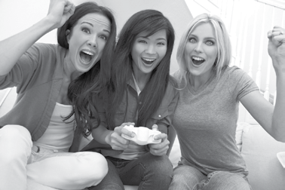

ÜNİTE

4

**4B**

BENİM DÜNYAM

B. ARKADAŞLARIM

2

3 4 5

1

# OKUMA

1. Benim adım Davin. Ben Fransızım ve benim anadilim

………………………… .

1. Benim adım Natalia. Ben Gürcistanlıyım ve benim anadilim

……………………...… .

1. Benim adım Najwa. Ben Suriyeliyim ve benim anadilim

……………...………… .

1. Benim adım Alex. Ben Avusturyalıyım ve benim anadilim

……………………...… .

1. Benim adım Lucca. Ben İtalyalıyım ve benim anadilim

……………………...… .

#### EV ARKADAŞLARIM

Benim adım Serpil. Ben İstanbul Üniversitesinde öğrenciyim. İzmirliyim ve ailem İzmir’de yaşıyor. Ben burada arkadaşlarımla kalıyorum. Benim 2 ev arka- daşım var. Ev arkadaşlarım yabancı. Onlar da İstanbul Üniversitesinde öğrenci- ler. Onların adları Marjan ve Milena.

Marjan Kazakistanlı ve onun anadili Kazakça. Marjan, İstanbul Üniversitesin- de Türkçe öğreniyor. Evde ben onun derslerine yardım ediyorum. O bana her zaman “Bu ne demek, bu ne demek?” diye soruyor. Biz onunla bazen Türkçe, bazen İngilizce konuşuyoruz.

Milena, Arnavut ve onun anadili Arnavutça. Milena çok güzel Türkçe konu- şuyor. O şimdi İktisat Fakültesi birinci sınıfa gidiyor. Onun sınıf arkadaşları Türk, onun sınıfında hiç yabancı öğrenci yok. Bu yüzden Milena her zaman Türkçe konuşuyor.

Biz hepimiz çok iyi anlaşıyoruz. Evde iş bölümü yapıyoruz. Marjan yemek yapıyor, Milena ve ben temizlik yapıyoruz. Alışverişe ise beraber gidiyoruz. Akşamları beraber yemek yiyoruz, ders çalışıyoruz ve televizyon izliyoruz. Hafta sonları İstanbul’da geziyoruz, bazen sinemaya gidiyoruz, bazen bir lokantaya gidiyoruz ve Türk yemekleri yiyoruz. Ev arkadaşlarım Türk yemeklerini çok seviyorlar.

##### Aşağıdaki soruları metne göre cevaplayalım.

1. Serpil’in ev arkadaşları nereli ve onlar hangi dilleri konuşuyorlar?
2. “İş bölümü” ne demektir?
3. Serpil ve arkadaşları nasıl iş bölümü yapıyorlar?
4. Serpil ve arkadaşları hafta sonları neler yapıyorlar?
5. Milena niçin her zaman Türkçe konuşuyor?

##### Yukarıdaki metne göre aşağıdaki cümlelere doğru ise “D” yanlış ise “Y” yazalım.

1. Serpil’in evinde 3 kişi var. ( )
2. Serpil, Milena ve Marjan aynı sınıftalar. ( )
3. Marjan İngilizce biliyor. ( )
4. Milena’nın sınıfında başka yabancı öğrenciler de var. ( )
5. Marjan alışverişe yalnız gidiyor. ( )

##### Metinde hangi soruların cevapları var? İşaretleyelim.

1. Serpil nereli? ………
2. Serpil’in kaç kardeşi var? ………
3. Serpil’in arkadaşları hangi okula gidiyor? ………
4. Marjan ve Milena hangi dilleri konuşuyorlar? ………
5. Milena’nın arkadaşları hangi dilleri konuşuyor? ………
6. Evde kim hangi işi yapıyor? ………
7. Serpil ve arkadaşları hafta sonları ne yapıyorlar?………
8. Majan’ın kaç kardeşi var? ………
9. Milena’nın anne ve babası ne iş yapıyor? ………
10. Marjan nerede Türkçe öğreniyor? ………

**DİL BİLGİSİ**

##### Aşağıdaki resimlere bakalım ve diyalogları tamamlayalım.

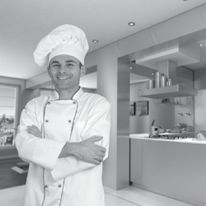

Nicola



Tuğçe

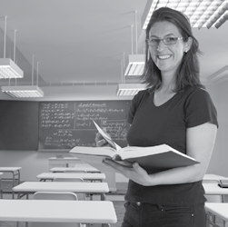

Sue

A adı ne?

B: ………………….. .

A: Nicola ?

B: O İtalyalı.

A: ……… mesleği ?

B: O …………….. .

A adı ne?

B: ………………….. . A: Tuğçe ?

B: O Türk.

A: ……… mesleği ?

B: O …………….. .

A adı ne?

B: ………………….. . A: Sue ?

B: O Fransız.

A: ……… mesleği ?

B: O …………….. .

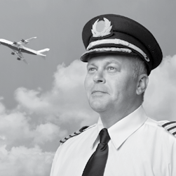

Vladimir

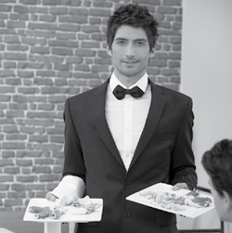

Antonio



Helena

A adı ne?

B: ………………….. .

A: Vladimir ?

B: O Rus.

A: ……… mesleği ?

B: O …………….. .

A adı ne?

B: ………………….. .

A: Antonio ?

B: O İspanyol.

A: ……… mesleği ?

B: O …………….. .

A adı ne?

B: ………………….. .

A: Helena ?

B: O Yunanistanlı.

A: ……… mesleği ?

B: O …………….. .

##### Hangisi doğru? Örnekteki gibi işaretleyelim.



**4B**

İtalya İtalyaca / İtalyanca Kırgızistan Kırgızca / Kıgızça Fas Fasça / Arapça

Hindistan Hintçe / Hindistanca Kore Korelice / Korece Fransa Fransızca / Fransaca

Ermenistan Ermenistanlıca / Ermenice Bulgaristan Bulgarca / Bulgarça

İran İranca / Farsça

##### Milliyet adlarını yazalım.

Türkiye Türk Yunanistan …..…………….. Rusya …..……………..

Mısır …..…………….. Bulgaristan …..…………….. İngiltere …..……………..

Hollanda …..……………..

İtalya …..……………..

İspanya …..……………..

Almanya …..……………..

Çin …..……………..

Fransa …..……………..

##### Aşağıdaki tabloyu tamamlayalım.

|  |  |  |
| --- | --- | --- |
| **Ülke** | **Milliyet** | **Dil** |
| Kazakistan |  | Kazakça |
|  | Arnavut |  |
|  | Rus |  |
| Mısır |  | Arapça |
|  | Çinli |  |
|  | Brezilyalı | Portekizce |
| İngiltere |  |  |
|  | Hollandalı |  |
|  |  | Japonca |
| İspanya |  |  |
|  | Koreli |  |

**HAZIRLIK ÇALIŞMASI**

1. **Aşağıdaki cümlelerden bazıları ailemizden uzakta yaşamanın olumlu yönleri, bazıları ise olumsuz yönleridir. Bu cüm- leleri aşağıdaki örneklerdeki gibi kutulara yerleştirelim ve gruplandıralım.**



ÜNİTE

4

BENİM DÜNYAM

C. AİLEMDEN UZAKTA

1. Dışarı çıkmak için ailemden izin almıyorum.
2. Geç saatlere kadar televizyon izliyorum.
3. Ütümü kendim yapıyorum.
4. Evi kendim temizliyorum.
5. Arkadaşlarımı her zaman evime davet ediyorum.
6. Televizyonun karşısında yemek yiyorum.
7. Yemeğimi kendim yapıyorum.
8. Televizyon kumandası her zaman benim elimde.
9. Annemin yemeklerini çok özlüyorum.
10. Üzüntülerimi ve sevinçlerimi kardeşlerimle paylaşmıyorum.
11. Anahtarımı evde unutuyorum ve çilingir çağırıyorum.
12. Evde yüksek sesle müzik dinliyorum.
13. Bazen kendimi çok yalnız hissediyorum.
14. Bazı sabahlar çok geç uyanıyorum ve okula gitmiyorum.
15. Pazar sabahları yalnız kahvaltı yapmak çok sıkıcı.

**Olumlu Yönler**

1. Dışarı çıkmak için ailemden izin almıyorum.

**Olumsuz Yönler**

3. Ütümü kendim yapıyorum.

**4C**



# OKUMA

1. **Aşağıdaki metni bulunma (-dA), yönelme (-(y)A), çıkma (-dAn) ve belirtme (-(y)I) durum ekleriyle tamamlayalım.**

#### AİLEME MEKTUP

Sevgili anneciğim ve babacığım;

Bu mektup..... size İstanbul’ yazıyorum. Nasılsınız, iyi misiniz? Hepin-

iz..... çok özledim. Ben..... hiç merak etmeyin çünkü ben bura. çok mut-

luyum. Bura. bir çok arkadaşım var. Bazı arkadaşlarım benim gibi yabancı,

bazıları ise Türk. Türk arkadaşlarım ben..... çok yardım ediyorlar. Türkiye’ ,

İstanbul’....., Türk geleneklerini bana anlatıyorlar. Ben burada kendim..... yabancı gibi hissetmiyorum.

Ben İstanbul’..... Şişli’..... bir ev..... kalıyorum. Ev kişiyiz. Ev

arkadaşlarım ile aynı üniversite. okuyoruz. Ev arkadaşlarımın ikisi Türk,

biri benim gibi Alman. Ev arkadaşlarımın adları Leyla, Pelin ve Helga. Ev..... bazen Türkçe, bazen İngilizce, bazen Almanca konuşuyoruz. Leyla ve Pelin biraz Almanca biliyorlar. Helga ile ben Türkçe kursu. gidiyoruz ve Türkçe

öğreniyoruz.

İstanbul çok güzel ama çok kalabalık bir şehir. İstanbul’ tarihî yerler,

müzeler, saraylar, camiler var. Her hafta sonu bir yer gidiyoruz. Leyla ve

Pelin biz. rehberlik yapıyor. Beraber çok eğleniyoruz.

Sizleri de İstanbul’..... bekliyorum. Kardeşim. çok selam söylüyorum.

Hepiniz..... öpüyorum ve siz. çok seviyorum.

Kızınız Margit

##### Aşağıdaki soruları metne göre cevaplayalım.

1. Bu mektubu kim kime yazıyor?
2. Margit nerede kalıyor?
3. Margit’in ev arkadaşları kimler ve nereliler?
4. Margit ve arkadaşları İstanbul’da nereleri geziyorlar?
5. Margit niçin İstanbul’da kendisini yabancı gibi hissetmi- yor?

##### Metne göre aşağıdaki cümlelere doğru ise “D” yanlış ise “Y” yazalım.

1. Margit’in arkadaşlarının hepsi Türk. ( )
2. Helga Almanyalı. ( )
3. Leyla ve Pelin Margit’e yardım ediyor. ( )
4. Margit’in bir kardeşi var. ( )
5. Leyla ve Pelin Almanca kursuna gidiyorlar. ( )

**31**

**DİL BİLGİSİ**

##### Aşağıdaki cümleleri resimlerle eşleştirelim.

1. Kendime ayakkabı alıyorum. 2. Hepiniz çok çalışkansınız. 3. Kendinize iyi bakın!

4. Zehra kendisini iyi hissetmiyor. 5. Hepimiz mutluyuz.

##### Aşağıdaki boşlukları dolduralım.

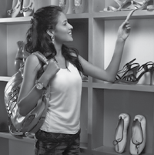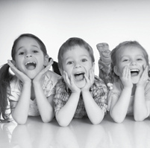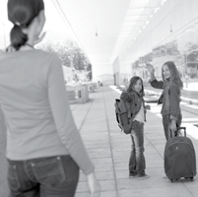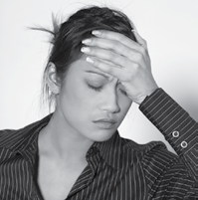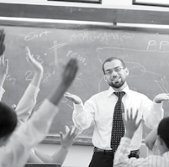

1. Ben evimi kendi……… temizliyorum.
2. Leman ödevlerini kendi… yapıyor.
3. Sen bu ayakkabıyı kendi… mi alıyorsun?
4. Hep… çok güzel Türkçe konuşuyorsunuz.
5. Meyvelerin hep… çok taze.
6. Kendi… nasıl hissediyorsun?
7. Hep… aynı sınıftayız.
8. Onlar kendi… yemek hazırlıyorlar, bize

hazırlamıyorlar.

1. Sınıfların hep… bilgisayar var.
2. Hep… şiir yazıyor musunuz?

**EĞLENELİM ÖĞRENELİM**

##### Aşağıda bazı akrabalık isimleri var. Harfleri düzenleyelim ve kelimeleri bulalım.

Ş -K-A-E-D-R KARDEŞ

N-E-A-N ……………….

B-L-A-A ……………….

B-B-A-A ……………….

T-Y-E-E-Z ……………….

A-L-H-A ……………….

B-B-A-A-N-E-A-N ……………….

N-E-A-N-N-E-A-N ……………….

D-E-E-D ……………….

M-A-A-C ……………….

I-D-Y-A ……………….

U-Z-K-E-N ……………….

##### Aşağıdaki boşlukları uygun ad durum ekleriyle (-DA, -Dan, -A, -I) tamamlayalım.

1. Mağaza…………… hangi elbise. alıyorsunuz?
2. Bu araba. beğeniyor musun?
3. Bu hediye............. annem. veriyorum.
4. Bu renk. çok beğeniyorum.
5. Kim bu gramer biliyor?
6. Et............. nere. alıyorsun?
7. Öğretmen çocuklar Türkçe öğretiyor.
8. Annem. bir şey soruyorum.
9. Defterim.............. ödevim. yazıyorum.
10. Arkadaşım. mektup yolluyorum.
11. Otobüs. biniyorum.
12. Evim. giriyorum.
13. Yolcular vapur biniyorlar.
14. Nere. bakıyorsunuz?
15. Nere. gidiyorsunuz?
16. Tabaklar.............. mutfak. götürüyorum.
17. Ben. seviyor musun?
18. Bu kitap............. hangi kitapçı. alıyorsun?

O ben de almak istiyorum.

1. Ben............. bakma, öğretmen............. bak! Sen............. bir cevap bekliyor.
2. Siz klâsik müzik. hoşlanıyor musun?

**HAZIRLIK ÇALIŞMASI**

##### Aşağıdaki saatleri eşleştirelim.



ÜNİTE

5

**5A**

ZAMAN ZAMAN

A. SAATLER

1. 12.30 a. Üçü çeyrek geçiyor.

2. 14.45 b. Dokuza yirmi var.

3. 03.15 c. Dokuzu yirmi geçiyor.

4. 09.20 ç. Üçe çeyrek var.

5. 20.40 d. On iki buçuk.

# OKUMA

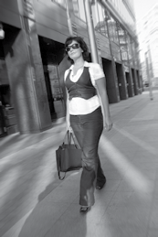

#### YELİZ’İN BİR GÜNÜ

07.00: Kalkıyor.

07.05: Duş alıyor.

07.20 :Hazırlanıyor.

08.00: Kahvaltı yapıyor.

08.20: Evden çıkıyor.

08.30: Otobüse biniyor ve işe gidiyor.

09.00: İşte çalışıyor.

12.00: Öğle molası veriyor. Yemek yiyor. 13.00: İşe dönüyor.

17.00: İşten çıkıyor.

17.30: Eve geliyor.

18.00: Akşam yemeği yiyor.

18.30: Televizyon izliyor. Ailesiyle sohbet ediyor. 21.00: İnternete giriyor.

23.00: Yatıyor.

##### Aşağıdaki soruları cevaplayalım.

1. Yeliz saat kaçta kalkıyor?
2. O saat kaçtan kaça kadar hazırlanıyor?
3. İş saat kaçta bitiyor?
4. O saat 20.00’da mı internete giriyor?
5. O günde kaç saat uyuyor?

**DİL BİLGİSİ**

##### Aşağıdaki saatleri yazalım.

1. 12.05: Saat on ikiyi beş geçiyor.
2. 09.15: …………………………………………………. .
3. 15.25: …………………………………………………. .
4. 19.30: …………………………………………………. .
5. 11.45: …………………………………………………. .
6. 08.40: …………………………………………………. .
7. 18.55: …………………………………………………. .
8. 04.45: …………………………………………………. .
9. 20.50: …………………………………………………. .
10. 23.00: …………………………………………....... .

*İS TANB UL* YABANCILAR İÇİN TÜRKÇE ALIŞTIRMA KİTABI A1

**33**

##### Aşağıdaki soruları cevaplayalım.

1. Saat kaçta kahvaltı ediyorsun?

…………………………………………………………………….. .

1. Sabah saat kaçtan kaça kadar hazırlanıyorsun?

…………………………………………………………………….. .

1. Saat kaçta evden çıkıyorsun?

…………………………………………………………………….. .

1. Saat kaçta ders başlıyor?

…………………………………………………………………….. .

1. Günde kaç saat Türkçe çalışıyorsun?

…………………………………………………………………….. .

1. Saat kaçta öğle yemeği yiyorsun?

…………………………………………………………………….. .

1. Saat kaçta eve dönüyorsun?

…………………………………………………………………….. .

1. Saat kaçtan kaça kadar boş vaktin var?

…………………………………………………………………….. .

1. Saat kaçta yatıyorsun?

…………………………………………………………………….. .

1. Günde kaç saat uyuyorsun?

…………………………………………………………………….. .

##### Aşağıda Türkiye ile diğer ülkelerin saat farkları listesi var. Listeye bakalım, soruları cevaplayalım.

|  |  |  |
| --- | --- | --- |
| ALMANYA: 1 saat geri | ARJANTİN: 5 saat geri | AZERBAYCAN: 2 buçuk saat ileri |
| BULGARİSTAN: Saat farkı yok. | ÇİN: 6 saat ileri | FAS: 2 saat geri |
| GÜNEY KORE: 7 saat ileri | İNGİLTERE: 2 saat geri | İRAN: 1 buçuk saat ileri |
| JAPONYA: 7 saat ileri | KENYA: 1 saat ileri | PERU: 7 saat geri |
| SURİYE: Saat farkı yok. | URUGUAY: 5 saat geri | ALASKA : 11 saat geri |

1. Saat 10.30’da İngilitere’de saat kaç?

…………………………………………………………………….. .

1. Saat 12.00’da Uruguay’da saat kaç?

…………………………………………………………………….. .

1. Saat 08.15’te Çin’de saat kaç?

…………………………………………………………………….. .

1. Saat 14.10’da İran’da saat kaç?

…………………………………………………………………….. .

1. Saat 21.40’ta Almanya’da saat kaç?

………………………………………………………………..…… .

##### Şimdi Türkiye’de saat 18.20. Listeye göre aşağıdaki cümlelere bakalım. Doğru ise “D” yanlış ise “Y” yaza- lım.

1. Fas’ta saat 20.20. ( )
2. Azerbaycan’da saat 13.50. ( )
3. Japonya’da saat 01.20. ( )
4. Peru’da saat 11.20. ( )
5. Suriye’de saat 19.30. ( )

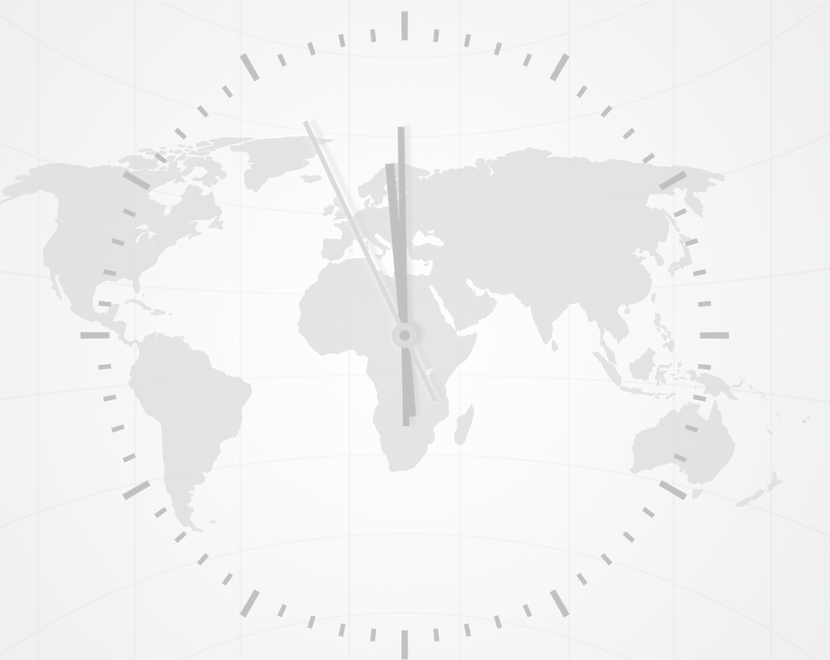

**34** *İS TANB UL* YABANCILAR İÇİN TÜRKÇE ALIŞTIRMA KİTABI A1

**HAZIRLIK ÇALIŞMASI**

1. **Aşağıdaki boşluklara uygun ay ve günleri yazalım.**



ÜNİTE

5

**5B**

ZAMAN ZAMAN

B. BAYRAMLAR

|  |  |  |  |  |
| --- | --- | --- | --- | --- |
| 1. P_ _ _ _ _ _ _ _ | 2. A_ _ _ _ _ | 3. S _ _ _ | 4. O _ _ _ | 5. C _ _ _ |
| 6. N _ _ _ _ | 7. P _ _ _ _ _ _ _ | 8. H _ _ _ _ _ _ | 9. E _ _ _ _ | 10. K_ _ _ _ |

# OKUMA

#### 23 NİSAN

Merhaba ben Can. Ben 11 yaşındayım. Bir hafta sonra 23 Nisan Ulusal Egemenlik ve Ço- cuk Bayramı. Ben çok heyecanlıyım. Biz her sene bu bayrama hazırlanıyoruz. Bir hafta sonra bütün okullar ile birlikte stadyumda büyük bir törene katılıyoruz. Bu bayram için ülkemize bayramdan önce farklı ülkelerden çocuklar geliyor. Onlar bizim evimizde kalıyor. Bazen birbi- rimizin dilini bilmiyoruz ve hareketlerle anlaşıyoruz. Bu çok komik ve eğlenceli oluyor. Onlar bize ülkesinden çeşitli hediyeler getiriyor. Biz de onlara hediyeler veriyoruz. Onlara kültürü-

müzü ve şehrimizi tanıtıyoruz. Onlarla müzeleri geziyoruz.

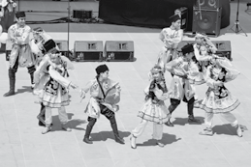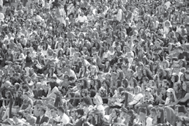

23 Nisan günü tören başlamadan önce stadyum insanlarla doluyor. Biz son provalarımızı yapıyoruz. Tören millî marşımızı söyledikten sonra başlıyor. Vali bugün için bir konuşma ya- pıyor. Konuşmadan sonra diğer okullardan öğrenciler ile birlikte şiirler, şarkılar söylüyoruz ve dans ediyoruz. Bizim gösterimiz bittikten sonra yabancı arkadaşlarımız kendi halk dansları- nı yapıyorlar. Törenden sonra yabancı arkadaşımızla beraber yemeğe çıkıyoruz ve geziyoruz. Ben bu günü çok seviyorum. Çocuk olmak çok güzel.

##### Aşağıdaki soruları metne göre cevaplayalım.

1. Can neden çok heyecanlı?
2. Can yabancı arkadaşları ile neler yapıyor?
3. Tören başlamadan önce neler oluyor?
4. Törende neler yapıyorlar?
5. Can ve arkadaşları ne zaman yemek yiyorlar?

##### Onlar törende ne yapıyorlar? Aşağıdaki karışık cümleleri sıraya koyalım.

( ) Şiirler, şarkılar söylüyorlar. ( ) Millî marşı söylüyorlar.

( ) Yabancı arkadaşları halk danslarını yapıyor. ( ) Vali konuşma yapıyor.

( ) Dans ediyorlar.

*İS TANB UL* YABANCILAR İÇİN TÜRKÇE ALIŞTIRMA KİTABI A1

**35**

**DİL BİLGİSİ**

##### Aşağıdaki cümleleri “-DAn önce/sonra , -mAdAn önce, -DIktAn sonra” ile tamamlayalım.

1. Ders… restorana gidiyorum.
2. Filme gir… bilet alıyorum.
3. Çocuklar yat… süt içiyor.
4. Televizyonda film… güzel bir program var.
5. Eve gel… yemek yiyorum.
6. Yağmur… bahçemiz çok güzel kokuyor.
7. İstanbul’a git… Ankara’ya gidiyorlar.
8. Sınav… dinleniyor.
9. Spor yap… duş alıyorum.
10. Ben otobüse bin… okula gidiyorum.
11. Sınav ol… ders çalışıyorum.
12. Cevap ver… iyi düşün.
13. Hiç param yok. Alışverişe git… bankaya

gidiyorum.

1. Dışarıya çık… palto giy. Hava çok soğuk.
2. Kahvaltı… dişlerimi fırçalıyorum.

##### Aşağıdaki cümleleri kendimize göre “-DAn önce/sonra , -mAdAn önce, -DIktAn sonra” ile tamamlayalım.

1. Ders……….. …………………………………………………............…………………… .
2. Kahvaltı yap……….. ……………………………………………………………………… .
3. Yat……….. ……………………………………………………………..............………… .
4. Eve gel……….. ……………………………………........………………………………… .
5. Sinema……….. …………………………………….......………………………………… .
6. Yemek ye……….. ……………………………………....………………………………… .
7. Duş……….. …………………………………………….............………………………… .
8. Tatile git……….. ………………………………….....…………………………………… .
9. Alışveriş……….. …………………………………………......…………………………… .
10. Yolculuk et……….. ……………………………………………………………………… .

##### Aşağıda Pelin’in günlük planına bakalım. Örnekteki gibi “-DAn önce/sonra , -mAdAn önce, -DIktAn sonra” ile cüm- leler yazalım.

**Sabah**

07.00: Pelin kalkıyor. 07.10: Elini yüzünü yıkıyor. 07.30: Kahvaltı yapıyor.

07.45: Giyiniyor.

08.00: Evden çıkıyor.

08.05: Bakkaldan gazete alıyor. 08.10: Arabasına biniyor.

08.30: İşe geliyor.

##### Öğle

12.30: Öğle yemeği yiyor.

12.45: Kahve içiyor ve arkadaşlarıyla sohbet ediyor. 13.00: İşe başlıyor.

16.00: Kahve molası veriyor ve biraz dinleniyor.

16.10: Tekrar çalışmaya başlıyor. 17.30: İşten çıkıyor.

17.35: Arabasına biniyor.

##### Akşam

18.00: Eve dönüyor.

18.15: Akşam yemeği hazırlıyor. 19.00: Akşam yemeği yiyor.

19.30: Televizyon izliyor. 21.30: İnternete giriyor ve arkadaşlarıyla sohbet ediyor. 23.00: Yatıyor.

Pelin sabah kalktıktan sonra elini yüzünü yıkıyor. ...................................................................................................................

.................................................................................................................................................................................................

.................................................................................................................................................................................................

.................................................................................................................................................................................................

.................................................................................................................................................................................................

.................................................................................................................................................................................................

.................................................................................................................................................................................................

**36**

*İS TANB UL* YABANCILAR İÇİN TÜRKÇE ALIŞTIRMA KİTABI A1

**HAZIRLIK ÇALIŞMASI**

##### Aşağıdaki özel günlerde neler yapıyorsunuz? Kendimize göre eşleştirelim.



ÜNİTE

5

**5C**

ZAMAN ZAMAN

C. ÖZEL GÜNLER

Anneler günü / Doğum günü / Sevgililer günü / Babalar günü

1

2

3

4

* 1. Hediye alıyorum. ( )
  2. Çiçek alıyorum. ( )
  3. Sürpriz yapıyorum. ( )

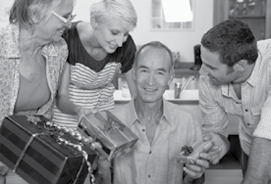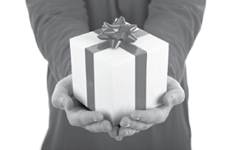

# OKUMA

ç. Pasta kesiyorum. ( )

* 1. Ziyaret ediyorum. ( )
  2. Dışarıya çıkıyorum. ( )
  3. Yalnız kutluyorum. ( )
  4. Telefon ediyorum. ( ) ğ. Mesaj çekiyorum. ( )

#### MUTLU GÜNLERİM

Her insanın hayatında doğum günü, evlilik yıl dönümü gibi bir çok özel gün vardır. Bu günlerde insanlar beraber oluyor ve bu günleri kutluyor. Benim hayatımda da bir çok özel gün var.

Mesela benim, eşimin, çocuklarımın, annemin, babamın, kardeşlerimin, arkadaşlarımın doğum günleri… Bunların hepsini hatırlamak biraz zor ama o gün onlarla beraber olmak ve onların mutluluğunu görmek çok güzel. Biz o günlerde bir araya geliyoruz, pasta kesiyoruz.

Bazen doğum günlerinde onlar burada olmuyor. O zamanlarda onlara telefon ediyorum veya çiçek ya da hediye gönderi- yorum.

Hayatımdaki önemli günlerden biri de 12 Haziran evlilik yıldönümüm. Biz eşimle 10 yıldır evliyiz. Yıllardan beri evlilik yıl- dönümümüzü evde ya da dışarıda kutluyoruz. O gün gelmeden önce güzel bir hediye alıyoruz ve birbirimize söylemiyoruz. Hediye ikimiz için sürpriz oluyor. Bazen ben eşime sürpriz yapıyorum. Eşimle yıl dönümü hakkında hiç konuşmuyorum ve o, ben hatırlamıyorum diye düşünüyor. O gün eve çok güzel bir hediye ile geliyorum. O çok

mutlu oluyor. Ben genellike eşime bir takı alıyorum, o da bana şık bir kıyafet alıyor.

Tabii ki diğer özel günleri unutmamak lazım: anneler günü, babalar günü, başka yıl dö- nümleri… Düşünüyorum da ne kadar çok özel gün var. Ama bu günler hayatın bir tadı. İnsanlar bu günlerde birbirinini değerini daha iyi anlıyor.

##### Metinde hangi soruların cevapları var? İşaretleyelim.

1. Levent kaç yıldır evli? ( )
2. O, doğum günlerinde neler yapıyor? ( )
3. O, doğum günü partisi yapıyor mu? ( )
4. O, doğum günlerinde ne tür hediyeler alıyor? ( )
5. O, özel günleri seviyor mu? ( )

*İS TANB UL* YABANCILAR İÇİN TÜRKÇE ALIŞTIRMA KİTABI A1

**37**

**DİL BİLGİSİ**

##### Aşağıdaki boşlukları “-DIr’’ ve ‘‘-DAn beri” ile dolduralım.

1. Onu yıllar… görmüyorum . Onu çok özledim.
2. 2009’… evliyim.
3. 2 sene… bu şirkette sekreterlik yapıyor.
4. Günler… bu sınav için çalısıyorum.
5. Sabah saat 9’… buradayım.
6. 3 saat… toplantıdalar.
7. Ev çok pis. Ne zaman… temizlik

yapmıyorsun?

1. Uzun süre… tatile çıkmıyoruz.
2. Kaç ay… yurt dışındasın?
3. Ekim… İstanbul’da yaşıyorum.

##### Aşağıdaki kelimelerle “-DIr’’ ve ‘‘-DAn beri” eklerini kullanarak birer cümle yazalım.

1. Bir ay………………………………………………………. .
2. Pazartesi……………………….………………………... .
3. 2 sene……………………….……………………………. .
4. Yarım saat………………………….………………….. .
5. Sabah…………………………………………………….. .
6. Dün……………………………………………………….. .
7. **Aşağıdaki boşlukları “-DAn -A kadar, -DAn önce/sonra, -mAdAn önce, -DIktAn sonra, -DIr, -DAn beri” ile dolduralım.**

#### DÜNYADA İLGİNÇ YILBAŞI KUTLAMALARI

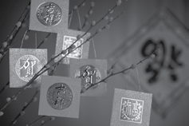Dünyanın çeşitli bölgelerinde insanların yıllar… yeni yıl için ilginç kutlamalar yapıyor.

Bütün insanların iyi bir yıl geçirmek için ilginç inanışları var.

İşte dünyadaki ilginç yılbaşı inanışları:

“Çinliler kutlamalara başla… bir önceki yılın kötü şansını göndermek için

evlerini iyice temizliyorlar. Ayrıca şans ve bolluk için evlerine çeşitli çiçek ve bitkiler satın alıyor ve kırmızı zarflara para koy… çocuklara şans parası dağıtıyorlar.

Japonlar hem kötü ruhları kovmak hem de mutluluk ve iyi şans için yılbaşı… kapılarının önüne ip asıyor.

Gece 12’…………. sabah… kahkaha atıyorlar. Bunun nedeni de neşeli ve şanslı bir yıl geçirmek.

Hollanda’da hem bir önceki yılın ruhlarını göndermek hem de yeni yılı karşılamak için insanlar sokaklarda ateş yak… yılbaşı ağaçlarını ateşe veriyor.

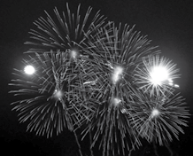İsviçre’de yeni yılda insanlar çeşitli kostümler ve şapkalar giyiyor ve yeni yılı karşılıyorlar. Bu kostümler iyi ve kötü ruhları simgeliyor.

Danimarkalılar eski tabaklarını yılbaşı gecesi için saklıyor ve gece yarısı… en yakın

arkadaşlarının kapılarının önünde kırıyorlar. Bunu hem sevgilerini göstermek hem de kötü şansı kovmak için yapıyorlar.

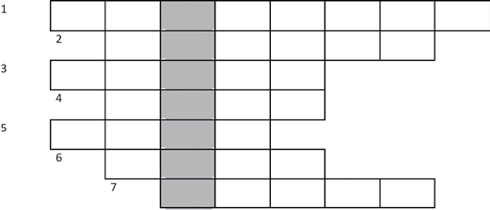İspanya’da en önemli gelenek, yılbaşında üzüm yemek. Saatler gece yarısı ol……… ………………. herkes 12 üzüm tanesini hazırlıyor ve gece tam 00.00’da üzümlerini yiyor.

**EĞLENELİM ÖĞRENELİM**

##### Aşağıdaki bulmacayı çözelim. Ortadaki kelimeyi bulalım.

1. Bir mevsim
2. 7. ay
3. Bir gün
4. 3. ay
5. Haftanın 5. günü
6. Haftanın 2. günü
7. 4. ay

*İS TANB UL* YABANCILAR İÇİN TÜRKÇE ALIŞTIRMA KİTABI A1

**38**

**HAZIRLIK ÇALIŞMASI**

##### Boşlukları aşağıdaki kelimelere ile dolduralım.



ÜNİTE

6

**6A**

ÇEVREMİZ VE BİZ

A. AİLEM

karı dede abla ağabey torun koca baba kız kardeş dede babaanne erkek kardeş anne

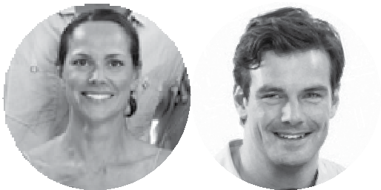 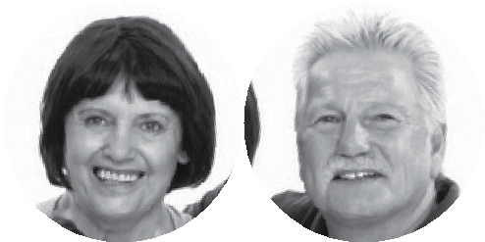

* 1. 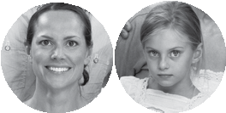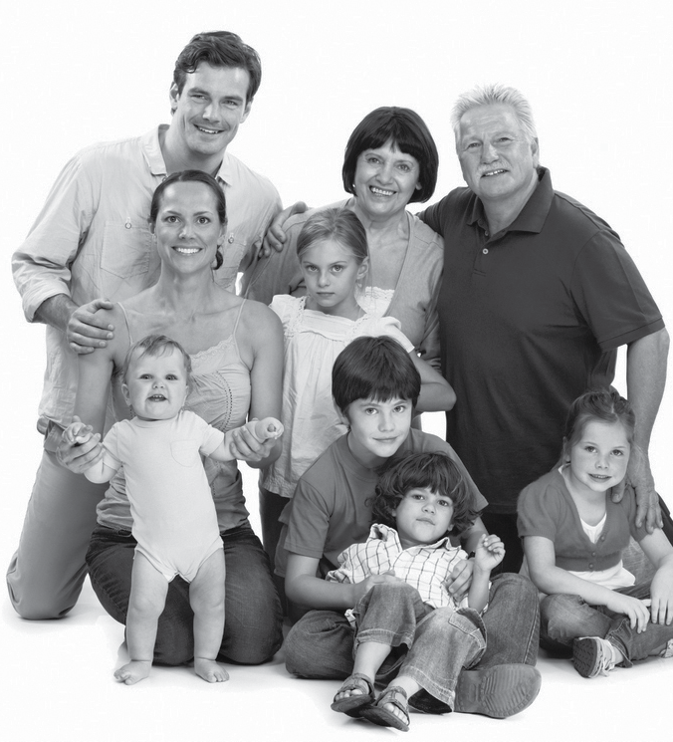............. .............

3. ............. .............

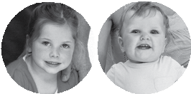

5. ............. .............

* 1. ............. .............

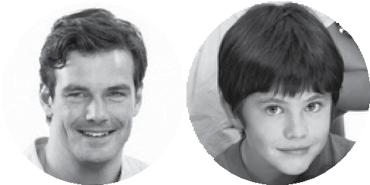

4. ............. .............

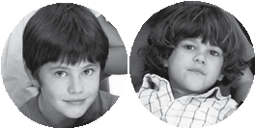

1. ............. .............

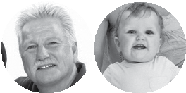

# OKUMA

##### Aşağıdaki boşlukları tamlama ekleriyle dolduralım.

1. ............. .............

#### ARKADAŞIM MURAT

Ben……….. adım Alper. Benim bir arkadaşım var. O……….. ad………..

Murat. Murat uzun boylu, sarı saçlı, mavi gözlü, yakışıklı bir genç.

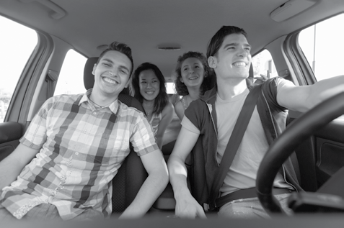

Murat’……….. baba……….. çok zengin. Murat’……….. baba……….. büyük bir fabrika……….. var. Murat……….. baba… çok iyi bir in-

san. O zeki, çalışkan ve dürüst bir iş adamı. Murat’……….. anne……….. ev hanımı. Murat’……….. anne……….. çok güler yüzlü, becerikli bir kadın. Murat’……….. anne……….. yemekler… çok meşhur. O çok

güzel yemekler yapıyor.

Murat’……….. aile… Levent’te büyük, tek katlı , bahçeli bir ev

..... var. Onlar……….. ev… 6 tane geniş oda var.

Murat’……….. bir de çok güzel, pahalı, hızlı ve son model bir araba ..... var. Araba……….. iki kapı……….. var. Araba……….. renk… kırmızı.

Bazen ben, Murat ve arkadaşlarımız ile birlikte Murat’……….. spor araba… biniyoruz ve Boğaz’a gidiyoruz.

*İS TANB UL* YABANCILAR İÇİN TÜRKÇE ALIŞTIRMA KİTABI A1 **39**

##### Boşlukları dolduralım, sorulara cevap verelim.

1. Alper..... arkadaş..... ad ne?

......................................................................... .

1. Murat..... baba..... iş. ne?

......................................................................... .

1. Murat..... aile..... ev nerede?

......................................................................... .

1. Murat..... bir araba. var mı?

......................................................................... .

1. Murat..... araba..... kaç kapı. var?

......................................................................... .

##### Boşlukları dolduralım. Metne göre aşağıdaki cümleler doğru ise “D”, yanlış ise “Y” yazalım.

1. Murat ..... saçlar ..... sarı. ( )
2. Murat ..... baba ..... bir çiftlik ..... var. ( )
3. Murat ..... anne ..... çok becerikli. ( )
4. Murat ..... aile ..... ev ..... Kadıköy’de. ( )
5. Alper, Murat ile beraber Boğaz ‘a gidiyorlar. ( )

**DİL BİLGİSİ**

##### Aşağıdaki boşlukları uygun eklerle tamamlayalım.

**Benim Ailem**

1. Ben........ ad. Hakan.
2. Ercan Bey; ben........ baba ........ .
3. Necla Hanım; ben........ anne........ .
4. Şebnem; ben........ kız kardeş........ .
5. Atakan; ben........ erkek kardeş........ .
6. Metin amcam; ben....... baba....... erkek kardeş...... .
7. Mustafa; ben........ amca........ oğuL........ . O ben........ kuzen........ .
8. Zeynep halam; ben...... baba....... kız kardeş...... .
9. Ahmet; ben........ hala........ oğuL........ . O ben. ku-

zen........ .

1. Cemil dedem; ben........ baba........ baba....... .
2. Fatma babaannem; ben........ baba........ anne....... .
3. İzzet dedem ; ben........ anne........ baba........ .
4. Nevin anneannem; ben........ anne........ anne........ .
5. Murat dayım; ben....... anne....... erkek kardeş...... .
6. Zehra teyzem; ben....... anne....... kız kardeş...... .
7. Özlem; ben........ dayı........ kız........ . O ben. ku-

zen........ .

1. Ali; ben........ teyze........ oğul........ . O ben. ku-

zen........ .

1. İsmail bey; ben....... teyze....... koca....... . O ben....... enişte........ .
2. Özgür; ben...... kız kardeş....... çocuk........ O ben....... yeğen........ .
3. Ayşe; ben........ eş........ .
4. Erol Bey; Ayşe........ baba......... O ben. kayınpe-

der........ .

1. Perihan Hanım; Ayşe....... anne....... O ben. kayınva-

lide........ .

1. Nesrin; Ayşe........ kız kardeş........ . O ben. bal-

dız........ .

1. Adem; Ayşe........ erkek kardeş........ . O ben. kayın-

birader........ .

##### Aşağıdaki kelimeler ile örnekteki gibi belirtili veya belirtisiz tamlamalar oluşturalım ve cümleler kuralım.

1. kitap – sayfa Kitabın sayfalarına bakıyorum.
2. Sınıf – lamba ............................................... .
3. müdür – oda ............................................... .
4. basketbol – top ............................................... .
5. Ayşe – baba ............................................... .
6. Türk – kahve ............................................... .
7. yatak – oda ............................................... .
8. tahta – kalem ............................................... .
9. İngilizce – öğretmen ............................................... .
10. okul – kütüphane ............................................... .

*İS TANB UL* YABANCILAR İÇİN TÜRKÇE ALIŞTIRMA KİTABI A1

**40**

**HAZIRLIK ÇALIŞMASI**

1. **Ülkenizin komşuları hangi ülkelerdir?**



ÜNİTE

6

**6B**

ÇEVREMİZ VE BİZ

B. NEREDE?

1. **Ülkenizde kaç şehir var?**
2. **Siz hangi şehirde yaşıyorsunuz?**
3. **Ülkenizdeki en meşhur şehir ne?**

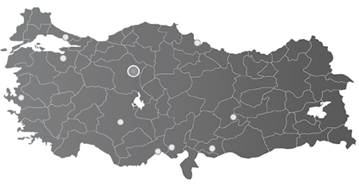

# OKUMA

#### TÜRKİYE

Türkiye, Asya ve Avrupa kıtasını birbirine bağlıyor. Türkiye’de yakla- şık 75 milyon insan yaşıyor. Türkiye’nin başkenti Ankara’dır. En kalaba- lık şehri İstanbul’dur. Türkiye’de dört deniz bulunuyor. Bunlar Akdeniz, Karadeniz, Ege Denizi ve Marmara Denizi’dir. Akdeniz Türkiye’nin güne- yinde, Karadeniz Türkiye’nin kuzeyinde, Ege denizi Türkiye’nin batısın- da, Marmara Denizi Türkiye’nin kuzeydoğusundadır. Türkiye’nin birçok komşusu vardır. Türkiye’nin kuzeybatısındaki ülkeler Yunanistan ve Bul- garistan, doğusundaki ülkeler İran ve Ermenistan, kuzeydoğusundaki ülke Gürcistan, güneyindeki ülke Suriye, güneydoğusundaki ülke Irak’tır.

Türkiye’nin yedi bölgesi bulunuyor. Bunlar: Marmara, İç Anadolu, Ege, Karadeniz, Akdeniz, Doğu Anadolu, Güneydoğu Anadolu Bölgesidir. Bu bölgelerin dördü adını denizlerden üçü adını yerlerinden alıyor. Marmara Bölgesi, Türkiye’deki en kalabalık bölgedir. İstanbul bölgenin içindedir. Burası yazları sıcak, kışları ılık oluyor. Bu bölge Türkiye’nin endüstri bölgesidir. İç Anadolu Bölgesi Türkiye’nin ortasındadır. Türkiye’nin başkenti Ankara bu bölgededir. Burada yazları sıcak, kışları soğuk ve karlıdır. Burada insanlar genellikle tarım yapıyor. Ege Bölgesi Türkiye’nin batısındadır. İzmir bu bölgededir. Burada hava Marmara Bölgesi’ndeki gibidir. Bu bölgede zeytincilik çok meşhurdur. Karadeniz Bölgesi Türkiye’nin kuzeyindedir. Burası çok yağışlı bir bölgedir. Bunun için burada çok orman ve doğa güzellikleri vardır. Akdeniz Bölgesi Türkiye’nin güneyindedir. Burası dağlık bir bölgedir. Burada insanlar genellikle deniz kenarındaki bölgelerde yaşıyor. Türkiye’nin turizm cenneti Antal- ya bu bölgededir. Doğu Anadolu Bölgesi Türkiye’nin en büyük ve en dağlık bölgesidir. Burada kışlar çok soğuktur. İnsanlar burada genellikle hayvancılık yapıyor. Güneydoğu Anadolu Bölgesi Türkiye’deki en küçük ve en sıcak bölgedir. Buradaki insanlar da İç Anadolu’dakiler gibi tarım yapıyorlar.

|  |  |  |
| --- | --- | --- |
| **5. Metinde hangi soruların cevabı var? İşaretleyelim.** | **Var** |  |
| 1. Türkiye’nin kuzeyinde hangi deniz var? | ( | ) |
| 2. Türkiye’de kaç bölge var? | ( | ) |
| 3. Karadeniz Bölgesi’ndeki insanlar genellikle ne iş yapıyor? | ( | ) |
| 4. Akdeniz Bölgesi’ndeki hava nasıldır? | ( | ) |
| 5. Doğu Anadolu Bölgesi’ndeki en meşhur şehir neresidir? | ( | ) |
| 6. Türkiye’nin komşuları hangi ülkelerdir? | ( | ) |
| 7. Türkiye’nin kuzeyinde hangi ülke var? | ( | ) |
| 8. Ankara, Türkiye’nin neresindedir? | ( | ) |
| 9. Türkiye’nin en kalabalık bölgesi neresidir? | ( | ) |
| 10. Türkiye’de kaç şehir var? | ( | ) |

##### Yok

( )

( )

( )

( )

( )

( )

( )

( )

( )

( )

**41**

*İS TANB UL* YABANCILAR İÇİN TÜRKÇE ALIŞTIRMA KİTABI A1

**DİL BİLGİSİ**

##### Aşağıdaki cümleleri -DAkİ ve –kİ ekleri ile tek cümle hâlinde yazalım.

1. Sınıfta öğrenciler var. Onlar Türkçe öğreniyorlar. Sınıftaki öğrenciler Türkçe öğreniyor.
2. Ön sırada öğrenci var. O Doğu Türkistanlıdır.

............................................. .

1. Yarın sınav var. O sınava çalışıyorum.

............................................. .

1. Parkta bir çocuk var. O çok yaramazdır.

............................................. .

1. Evde bir çalışma odam var. O çok küçüktür.

............................................. .

1. Dün ders vardı. O derste çok çalıştım.

............................................. .

1. Ahmet’in arabası kırmızı. Benim arabam siyah.

............................................. .

1. Masanın üstünde bir kitap var. O benim.

............................................. .

1. Türkçe kursunda bir öğretmen var. O çok iyidir.

............................................. .

1. Bende bir alıştırma kitabı var. O çok faydalıdır.

............................................. .

##### Aşağıdaki krokiye bakalım. Soruları cevaplayalım.

1. Benim telefonum çalışmıyor. Senin telefonun çalışıyor mu?

............................................. .

1. İlk sırada bir öğrenci var. O lütfen tahtaya gelsin.

............................................. .

1. Bugün toplantı var. O toplantıya katılıyorum.

............................................. .

1. Burada bir mağaza var. O çok büyüktür.

............................................. .

1. Ayşe’nin kitabını almıyorum. Seda’nın kitabını alıyorum.

............................................. .

1. Ülkemde arkadaşlarım var. Onlar çok iyidir.

............................................. .

1. Ahmet’te bir cep telefonu var. O çok pahalıdır.

............................................. .

1. İstanbul’da mağazalar var. Onlar çok ucuz.

............................................. .

1. Otobüs bir saat sonra geliyor. O otobüsü bekliyorum.

............................................. .

1. Senin önünde bir defter var. Onu verir misin?

............................................. .

* 1. Perşembe Pazarı nerede?

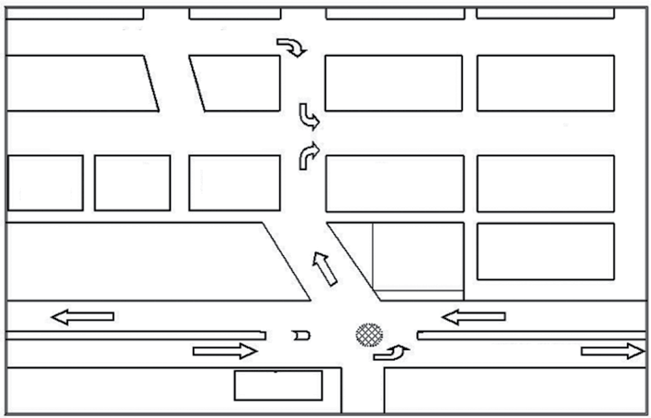

MENDERES CADDESİ

MENDERES CADDESİ

PERŞEMBE PAZARI

SENA APARTMANI

ÖZLEM ECZANESİ

ŞİFA HASTANESİ

KAZASKER CADDESİ

KAZASKER CADDESİ

BANKA

ARI İŞ MERKEZİ

FINDIKLI İLKÖĞRETİM OKULU

ALİPAŞA CAMİSİ GÜÇLÜ SPOR SALONU

MİLLET PARKI

BOL KEPÇE RESTORAN

LEZZET PASTANESİ

ÇEVRE YOLU

ÇIRAĞAN ET

LOKANTASI 5. SOKAK

......................................................... .

* 1. Şifa Hastanesi nerede?

......................................................... .

* 1. Arı İş Merkezi nerede?

......................................................... .

* 1. Güçlü Spor Salonu nerede?

......................................................... .

* 1. Bol Kepçe Restoran nerede?

......................................................... .

* 1. Çevre yolu nerede?

......................................................... .

* 1. Millet Parkı nerede?

......................................................... .

* 1. Ali Paşa Camisi nerede?

12. CADDE

......................................................... .

* 1. Banka nerede?

......................................................... .

* 1. 12. cadde nerede?

......................................................... .

*İS TANB UL* YABANCILAR İÇİN TÜRKÇE ALIŞTIRMA KİTABI A1

**42**

**HAZIRLIK ÇALIŞMASI**

* + 1. **Resme bakalım. Organ adlarını yazalım.**



ÜNİTE

6

**6C**

ÇEVREMİZ VE BİZ

C. VÜCUDUMUZ

# OKUMA

#### VÜCUDUMUZ

Merhaba, benim adım Ahmet. Ben 13 yaşındayım.

Beyaz tenliyim. Orta boyluyum ve 60 kiloyum. Benim saç- larım siyah ve kısadır. Alnım dar; kulaklarım, burnum ve ağzım küçüktür. Ayak ve el bileklerim ince; parmaklarım uzundur. Kaşlarım siyah, gözlerim mavidir. Benim bir ağa- beyim var. O 16 yaşında. O benden büyük ama ben ondan daha uzunum. Herkes beni onun ağabeyi sanıyor.

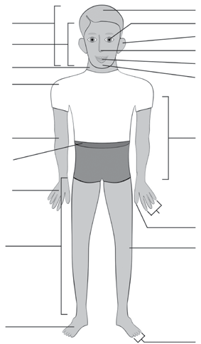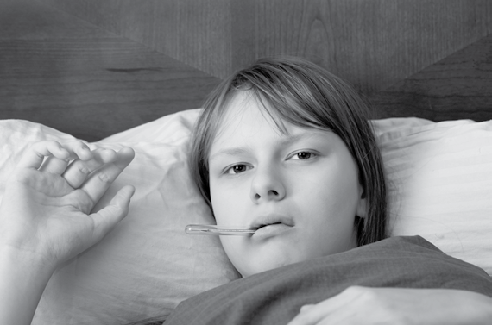

Ben her gün dışarıda oyun oynuyorum ve terli terli su içiyorum. Meyve ve sebzeleri sevmiyorum. Hamburger ve cipse bayılıyorum. Sağlığıma hiç dikkat etmiyorum. Bu yüz- den annem bana çok kızıyor.

Ama ben şimdi hastayım ve yatıyorum. Çok öksürüyo- rum, burnum akıyor ve biraz ateşim var. Galiba gribim. Her yerim ağrıyor. Başım, boynum, omuzlarım, kollarım, bacaklarım, bileklerim, göğsüm, dizlerim, midem… En çok da ciğerlerim. İyileşmek için ilaçlarımı içiyorum ve dinleniyorum. Dengeli besleniyorum, bol bol sebze ve meyve yiyorum.

Ben şimdi okula ve parka gitmiyorum; çünkü evde yatıyorum. Evde çok sıkılıyorum. Hemen iyileşmek ve arkadaşlarım- la oynamak istiyorum. Arkadaşlarım beni her gün ziyaret ediyorlar. Bana çiçek ve kitap getiriyorlar. Bana “Bir daha hasta olma. Sağlığına daha çok dikkat et!” diyorlar. Sağlığımız her şeyden daha önemli. Hastalık bu dünyadaki en kötü şey.

*İS TANB UL* YABANCILAR İÇİN TÜRKÇE ALIŞTIRMA KİTABI A1 **43**

##### Aşağıdaki boşlukları metne göre dolduralım.

1. Ahmet… siyah ve kısa.
2. Ahmet ağabey uzun.
3. Ahmet hamburgeri seviyor.
4. Ahmet grip çünkü o ………………………………………………………………………………….. .
5. Ahmet’in en çok ağrıyor.
6. Ahmet hasta, bunun için ……………………………………………………………….. .
7. Ahmet iyileşmek istiyor bunun için …………………………………………………………………….. .
8. Ahmet’e göre bu dünyadaki hastalık.

**DİL BİLGİSİ**

##### Aşağıdaki boşlukları en ve daha ile dolduralım.

1. Uçak, araba… hızlı.
2. Emre, sınıfın çalışkan öğrencisidir.
3. Bu sınıf, yandaki oda geniş.
4. İstanbul, Ankara kalabalık.
5. Ayşe, Fatma güzel.
6. Dünya büyük dağı Everest’tir.
7. İzmir, Ankara sıcak.
8. Ben tiyatroyu sinemadan çok seviyorum.
9. Karadeniz, Marmara Denizi büyük.
10. Sınıfın çalışkan öğrencisi Mete.

##### Boşlukları dolduralım. Soruları cevaplayalım.

1. Bu sınıf..... en çalışkan öğrenci. kim?

....................................................... .

1. Dünya..... en soğuk ülke. neresi?

....................................................... .

1. Sence en iyi sinema oyuncu. kim?

....................................................... .

1. Siz..... ülke..... en güzel şehir neresi?

....................................................... .

1. Bu okul..... en iyi öğretmen. kim?

....................................................... .

1. Sence en iyi araba hangi markadır?

....................................................... .

1. Dünya..... en uzun nehir hangisidir?

....................................................... .

1. Hayvanlar..... en büyük. hangisidir ?

....................................................... .

1. Bu sınıf..... en kısa boylu öğrenci. kim?

....................................................... .

1. Siz..... ülke..... en kalabalık şehir neresidir?

....................................................... .

1. Sence çiçekler..... en güzel. hangisidir?

....................................................... .

1. Dünya..... en güzel ülke. neresidir?

....................................................... .

1. Sence hangi meyve en tatlıdır?

....................................................... .

1. Türkiye..... en güzel şehir neresidir?

....................................................... .

1. Sence en iyi şarkıcı kimdir?

....................................................... .

*İS TANB UL* YABANCILAR İÇİN TÜRKÇE ALIŞTIRMA KİTABI A1

**44**

##### Aşağıdaki ulaşım araçlarına bakalım. Aşağıdaki kelimeleri kullanarak ulaşım araçlarını karşılaştıralım.

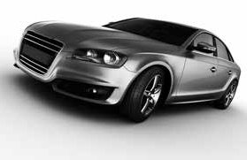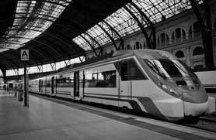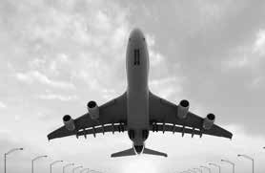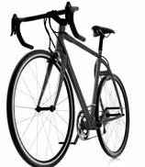

hızlı yavaş rahat büyük uzun küçük kısa eski yeni yaygın kullanışlı kullanışsız

Araba .....................................................................................................

...............................................................................................................

...............................................................................................................

...............................................................................................................

...............................................................................................................

...............................................................................................................

Tren .......................................................................................................

...............................................................................................................

...............................................................................................................

...............................................................................................................

...............................................................................................................

...............................................................................................................

Uçak ......................................................................................................

...............................................................................................................

...............................................................................................................

...............................................................................................................

...............................................................................................................

...............................................................................................................

Bisiklet ...................................................................................................

...............................................................................................................

...............................................................................................................

...............................................................................................................

...............................................................................................................

...............................................................................................................

**EĞLENELİM ÖĞRENELİM**

**Sağlık ile ilgili kelimeleri ve organları bulalım.**

n

h

r

ı

e

k

**45**

*İS TANB UL* YABANCILAR İÇİN TÜRKÇE ALIŞTIRMA KİTABI A1

# CEVAP ANAHTARI

**ÜNİTE 1 MERHABA 1A**

1. günler / adım / adın / adım / memnun / oldum
2. Merhaba / iyiyim / ederim / nasılsın / ederim / iyiyim / kal / güle
3. 4 / 10 / 9 / 6 / 7 / 2 / 8 / 1 / 5 / 3
4. iyi günler / iyi akşamlar / iyi geceler
5. Merhaba / benim adım Sinan / ben de memnun oldum / Te- şekkür ederim, iyiyim. Sen nasılsın / nerelisin / güle güle
6. 1c / 2d / 3ç / 4b / 5a
7. 1ç / 2d / 3a / 4b / 5c
8. 1. Türkiyeliyim 2. Suriyeliyim 3. Peruluyum 4. Fransalıyım 5.

Almanyalıyım 6. Ürdünlüyüm

1. Merhaba / adım / senin / benim / nerelisin / Türkmenistanlı- yım
2. 4a / 3b / 2c / 1ç
3. 1c / 2ç / 3b / 4a
4. 1. yaşındayım 2. yaşındayım 3. adım 4. öğretmen

**1B**

1. Anahtar / ayakkabı / bavul / bilgisayar / ceket / çorap /çay- danlık / diş fırçası / dondurma / elbise / elma / fincan / fabrika / gözlük / gömlek / havuç / halı / ıspanak / inek / koltuk / lamba / limon / musluk / merdiven / otobüs / ördek / para / radyo / saat

/ şapka / şişe / terlik / uçak / ütü / üzüm / vazo / vişne / yüzük / yumurta / zeytin

**1C**

**1.** 1. ne / makas 2. ne / ev 3. ne / çatal 4. ne / bardak 5. kim / doktor 6. kim / mühendis 7. kim / ressam 8. kim / piyanist 9. ne / tren 10. ne / kamyon 11. ne / otobüs 12. ne / kuş 13. kim / kasap

1. 1. kızlar 2. bisikletler 3. fincanlar 4. askılar 5. televizyonlar 6.

pastalar 7. saatler 8. anahtarlar

1. 1. Bunlar öğrenci. Öğrenciler. 2. Bunlar araba. Arabalar. 3. Bunlar doktor. Doktorlar. 4. Bunlar tavuk. Tavuklar. 5. Bunlar kuş. Kuşlar. 6. Bunlar bardak. Bardaklar. 7. Bunlar yumurta. Yumurta- lar. 8. Bunlar çilek. Çilekler.
2. 1. Şu çanta mı? Evet, şu çanta. Hayır, şu çanta değil.
3. O ev mi? Evet, o ev. Hayır, o ev değil.
4. Şu şoför mü? Evet, şu şoför. Hayır, şu şoför değil.
5. O hemşire mi? Evet, o hemşire. Hayır, o hemşire değil.
6. Şu perde mi? Evet, şu perde. Hayır, şu perde değil.
7. O futbolcu mu? Evet, o futbolcu. Hayır, o futbolcu değil.
8. Bu kutu mu? Evet, bu kutu. Hayır, bu kutu değil.
9. Orası mağaza mı? Evet, orası mağaza. Hayır, orası mağaza değil.
10. Şurası market mi? Evet, şurası market. Hayır, şurası market değil.
11. O şarkıcı mı? Evet, o şarkıcı. Hayır, o şarkıcı değil.
12. 1. Bu sandalye mi? 2. Bu köpek mi? 3. Şu sözlük mü? 4. O gözlük mü? 5. O basketbolcu mu? 6. O Ali mi? 7. O ev hanımı mı?
13. Burası İstanbul mu? 9. Şurası market mi? 10. Onlar çocuk mu?
14. 1. Burası Kapadokya 2. Burası Hindistan 3. Burası Fransa 4. Burası İtalya 5. Burası Mısır 6. Burası Moskova 7. Burası Londra **Eğlenelim Öğrenelim**

**İ Y İ G Ü N L E R** G J S R V D A R Z C P Ü V D A K O Z I L S K T I S D H S K H Y L F R Ü G Z K P G O K A P J G A K Ü I L C N I Ü P A R Ü S K H Ü P G H N B N S R R O V K R F G K H N C G Y N J A Y I J J K G L C N M Y R Y R V J Z H O E I N B Z Ü G Ü F E T S R E L N Ü G I Y I V K R J I C G V O O R A L J Y M D **N I D Y A N Ü G** I B S **İ Y İ A K Ş A M L A R** A Z Y J O Y V O V Y B E I G V J P K K C **M E R H A B A** N Z B H V **İ Y İ G E C E L E R A D I M** Y E H P K O K K V D D O Z N F F **E N Z I N I D A**

**ÜNİTE 2 NEREDE? 2A**

**1.** 1. Sözlük 2. Kalem 3. Telefon 4. Bilgisayar 5. Defter 6. Çanta 7.

Kitap 8. Saat 9. Sandalye 10. Masa

1. 1. Elif okulda. 2. Hayır, öğretmen sınıfta değil, ofiste. 3. Ders saat dokuzda. 4. Hayır, Gül okulda değil, yolda. 5. Okulda herkes var.
2. 1. sınıfta 2. masada 3. odada 4. bende 5. ağaçta 6. kitapta 7.

ofiste 8. kantinde 9. sokakta 10. sinemada

1. Odada masa, sandalye var. / Koltukta çocuk var. / Otobüste çocuklar var. / Sınıfta öğrenciler ve öğretmen var. / Bahçede insanlar var. / Sokakta binalar var. / Odada yatak var. / Fincanda kahve var.

**2B**

**1.** 1. kırk iki 2. yüz yirmi üç 3. elli beş 4. otuz dokuz 5. on sekiz 6. yetmiş bir 7. seksen dört 8. altmış 9. doksan bir

1. taze / lira / yarım / 25 / buyurun / burada / kadar / lira / efendim
2. 10 / 1 / 2
3. 1. otuz sekiz 2. elli yedi 3. yüz otuz bir 4. beş 5. doksan dokuz

**46** *İS TANB UL* YABANCILAR İÇİN TÜRKÇE ALIŞTIRMA KİTABI A1



1. yüz doksan iki 7. doksan dokuz 8. yüz doksan 9. altmış altı 10. bin yüz
2. 1. sıfır iki yüz on iki dört yüz kırk çift sıfır çift sıfır
3. sıfır iki yüz on altı yüz elli dört elli dört otuz yedi
4. sıfır beş yüz yirmi beş yüz yetmiş üç seksen yedi yirmi üç
5. artı doksan dokuz yüz seksen beş yüz altmış beş doksan iki kırk beş
6. 1. on iki nisan bin dokuz yüz doksan dört 2. yirmi altı aralık bin dokuz yüz seksen dört 3. yirmi bir ocak iki bin on bir 4. dokuz eylül iki bin on iki
7. 1. takım elbise 2. gömlek 3. mont 4. şemsiye 5. ayakkabı 6.

kravat 7. tişört 8. şort 9. kemer 10. pantolon 11. şal 12. elbise 13.

çizme 14. topuklu ayakkabı 15. pantolon

**2C**

1. 1c / 2e / 3b / 4f / 5ç / 6a / 7d
2. 3. Y (Moskova’da hava biraz soğuk.) / 4. D / 5. Y (Neslihan ve Can yeni bir oteldeler.) / 6. Y (Odalar büyük ve rahat.) / 7. D
3. İstanbul’da değiliz / Antalya’dayız / oteldeyiz / pahalı değil

/ soğuk değil / sahildeyiz / restoranlarındayız / pahalı değil / odadayım

1. 1.a / 2.a / 3.b
2. 1. Biz İstanbul’da değiliz. 2. O iyi bir doktor. 3. Onun telefonu eski değil, yeni. 4. Siz bu okulda öğrenci misiniz? 5. Bu oda büyük değil mi?
3. 1. Neredesin? 2. Nerelisiniz? 3. Bu kitap güzel mi? 4. Sinan sinirli mi? 5. Kaç yaşındasın?
4. 1. sekreterim 2. öğrenci misiniz 3. güzel miyiz 4. şişmansınız
5. tatildeler mi 6. uzun değil mi 7. evdeyiz 8. müsait misin 9.

mutluyuz 10. işte misiniz 11. mimar / yakışıklı 12. ucuz mu 13.

okulda değiller 14. var mı 15. iş adamısın 16. evde değiller mi 17.

dışarıdayım 18. iyi değilsin 19. İzmirli mi 20. tembeliz 21. hasta değil misin 22. uzak değil 23. mutlu değil misin 24. kalabalık değil mi 25. ilginç değil 26. yokuz 27. doktor musun 28. pahalı değil mi

**Eğlenelim Öğrenelim**

İnce-kalın / çalışkan-tembel / küçük-büyük / iyi-kötü / güzel-çir- kin / yumuşak-sert / uzun-kısa

**ÜNİTE 3 NE YAPIYORSUN? 3A**

1. 1d / 2ğ / 3f / 4ç / 5g / 6h / 7j / 8ı / 9i / 10e / 11a / 12b / 13c
2. 1. Aslı İzmir’de okuyor. 2. Her gün sabah erken kalkıyor**.** Okula gidiyor. Derslerden sonra yemek yiyor. Sonra arkadaşlarıyla kütüphanede ders çalışıyor. Sonra yurda dönüyor. Akşam yurtta arkadaşlarıyla sohbet ediyor ve televizyon izliyor. 3. Hayır, işe

gitmiyor çünkü o hasta. 4. Her zaman kalın giyiniyor ve bol bol meyve, sebze yiyor. 5. Gelecek hafta sonu geliyor.

1. 1. uyuyorsun 2. içiyorum 3. gidiyor musunuz 4. ediyor 5.

binmiyorlar 6. yürüyoruz 7. izliyorlar 8. bekliyorum 9. gelmiyor musun 10. biliyor musunuz

1. 1. yakışıyor 2. oturuyorlar 3. söylüyorsun 4. çalıyor 5. çıkıyoruz

6. içiyorum 7. yazıyor 8. taşınıyoruz 9. bekliyorum 10. soruyo-

rum 11. izliyoruz 12. okuyor 13. dua ediyoruz 14. gidiyor 15.

başlıyor 16. gecikiyor 17. yatıyoruz 18. yapıyorlar 19. ısmarlıyor

20. kalıyor 21. pişiyor 22. yağıyor 23. geç kalıyor 24. yürüyor 25.

yatıyorum 26. güneşleniyorlar 27. yemek veriyor 28. para çekiyor

1. 1. Evet, kahve seviyorum. Hayır, kahve sevmiyorum. 2. Evet, Deniz çalışıyor. Hayır, Deniz çalışmıyor. 3. Evet, biz sinemaya gidiyoruz. Hayır, biz sinemaya gitmiyoruz. 4. Evet, onlar televiz- yon izliyorlar. Hayır, onlar televizyon izlemiyorlar. 5. Evet, kiralık ev arıyorum. Hayır, kiralık ev aramıyorum. 6. Evet, annem ile her gün telefonda konuşuyorum. Hayır, annem ile her gün telefonda konuşmuyorum.
2. 1. yaşıyor 2. çalışıyor 3. kalkıyor 4. yapıyor 5. Arkadaşları ile buluşuyor. 6. spor yapıyor mu 7. geç yatmıyor 8. konsere gidiyor mu
3. 1. Arzu Ankara’da yaşıyor mu? 2. Semih saat kaçta kalkıyor?
4. Semih bankada çalışıyor mu? 4. Arzu akşamları neler yapıyor?
5. Arzu hafta sonu spor yapıyor mu? 6. Semih boş zamanlarında arkadaşları ile buluşuyor mu?
6. 1. Hayır, o Ankara’da yaşamıyor. 2. Semih saat 07.30’da kalkı- yor. 3. Hayır, Semih bankada çalışmıyor. 4. Arzu akşamları bilgisa- yar kullanıyor, erken yatıyor. 5. Arzu hafta sonları spor yapıyor. 6. Evet, o boş zamanlarında arkadaşlarıyla buluşuyor.

**3B**

1. 1. İtalya’dan 2. Türkçe kursuna 3. ülkelerden 4. filmlerden 5. arkadaşlarına ve ailelerine
2. 1. Onlar hafta sonu sinemaya veya tiyatroya gidiyorlar. 2. Judie yurtta kalıyor. 3. Judie ailesi ile internette konuşuyor. 4. Öğret- men ilk önce öğrencilerle sohbet ediyor sonra derse başlıyor. 5. Judie arkadaşları ile dersten önce buluşuyor.
3. 1. işten 2. okuldan 3. alışverişe 4. Fatih’ten 5. caddeye 6. Lond-

ra’da otelde 7. filme 8. 9’da otobüse 9. sokakta 10. dergide 11.

adamdan 12. parkta 13. Hale’ye 14. evde 15. Caner’e

**6.** 1.D / 2. Y (Antalya’da) / 3. D / 4. Y (bahçede) / 5. Y (havuzda) /

1. D / 7. D / 8. Y (Beyazıt’ta otobüsten) / 9. Y (beşte eve) / 10. Y (cüzdandan) / 11. D / 12. D / 13. Y (markette) / 14. Y (kuşlara) /

15. Y (manavdan)

1. evde / eve / evden / alışverişe / parkta / evde / filmlerden

/ yataktan / arkadaşlarıma / dışarıda / arkadaşlarımdan / eve / internete / arkadaşlarıma

*İS TANB UL* YABANCILAR İÇİN TÜRKÇE ALIŞTIRMA KİTABI A1 **47**



**3C**

1. 1e / 2f / 3a / 4d / 5c / 6g / 7b / 8c
2. 1. Y / 2. D / 3. Y / 4. Y
3. istiyor / veriyor / deniyor / beğeniyor
4. kestirmek istiyorum / kestirmek istiyor musunuz / kestirmek istemiyorum / kestirmek istiyorum / boyatmak istiyor musunuz / boyatmak istiyorum / boyatmak istiyorsunuz / yaptırmak istiyor musunuz
5. 1ğ / 2f / 3d / 4g / 5c / 6h / 7b / 8ç / 9a / 10e

**Eğlenelim Öğrenelim**

Büyük-küçük / pis-temiz / boş-dolu / yuvarlak-düz / sert-yumu- şak / sinirli-sakin / yorgun-dinç / hasta-sağlıklı / zayıf-şişman / karanlık-aydınlık

**ÜNİTE 4 BENİM DÜNYAM 4A**

1. sen / siz / onun / bizim / onların

annen / annesi / bizim / sizin / anneleri

1. 1., 3., 4., 7., 8., 9.
2. 1. D / 2. Y / 3. Y / 4. D / 5. D / 6. Y
3. 1. Senin kitabın 2. Ayşe’nin babası 3. Bizim dersimiz 4. Onların

evi 5. Sizin okulunuz 6. Benim bilgisayarım 7. Onun arabası 8. Senin odanda 9. Sizin sınıfınız 10. Bizim bahçemizde 11. Mel- tem’in başı 12. Zeynep’in pasaportu 13. Benim kızım 14. onların arkadaşları 15. Senin kolyen 16. Ömer’in öğretmeni 17. Beyza’nın teyzesi 18. Sizin masanızda 19. Benim ailem 20. Serkan’ın sınavla- rı

1. Benim adım / benim okulum / okula / benim dersim / benim evim / okula / arkadaşım / onların adları / Marmara Üniversite- sinde / benim ailem / benim iki erkek kardeşim / onların adları

/ onun dersleri / benim annem / babam / onun eczanesi / bizim köpeğimiz / onun adı / Boncuk’un tüyleri / gözleri / Ozan’ın en iyi arkadaşı / parka / onlara / sınavlarım / Ankara’ya

1. 1. benim evim 2. senin ayakkabın 4. bizim kitabımız 5. sizin öğretmeniniz 6. onların odaları
2. 1. kardeşim 2. bilgisayarın 3. ablası 4. sınıfımız 5. okulu 6. evle-

ri 7. dersiniz 8. babam 9. annen 10. öğretmeniniz

**4B**

**1.** 1. Fransızca 2. Gürcüce 3. Arapça 4. Almanca 5. İtalyanca

1. 1. Marjan Kazakistanlı ve Kazakça konuşuyor. Milena Arnavut ve Arnavutça konuşuyor. 2. İş bölümü, işleri paylaşmak demektir.
2. Marjan yemek yapıyor, Milena ve Serpil temizlik yapıyor. 4. Onlar İstanbul’da geziyor, bazen sinemaya bazen lokantaya gidi- yorlar. 5. Çünkü Milena’nın bütün arkadaşları Türk
   * 1. 1. D / 2. Y / 3. D / 4. Y / 5. Y
     2. 1., 3., 4., 6., 7., 10.
     3. onun / Onun adı Nicola. / nereli / onun / ne / aşçı onun / Onun adı Tuğçe. / nereli / onun / ne / doktor onun / Onun adı Sue. / nereli / onun / ne / öğretmen onun / Onun adı Vladimir. / nereli / onun / ne / pilot onun / Onun adı Antonio. / nereli / onun / ne / garson onun / Onun adı Helena. / nereli / onun / ne / eczacı
     4. Kırgızca / Arapça / Hintçe / Korece / Fransızca / Ermenice / Bulgarca / Farsça
     5. Yunan / Rus / Arap / Bulgar / İngiliz / Hollandalı / İtalyan / İspanyol / Alman / Çinli / Fransız
     6. Kazak / Arnavutluk / Arnavutça / Rusya / Rusça / Arap / Çin

/ Çince / Brezilya / İngiliz / İngilizce / Hollanda / Felemenkçe (Hollandaca) / Japonya / Japon / İspanyol / İspanyolca / Kore / Korece

**4C**

**1.** Olumlu Yönler: 1., 2., 5., 6., 8., 12., 14. / Olumsuz Yönler: 3.,

1. , 7., 9., 10., 11., 13., 15.
   1. mektubu/İstanbul’dan/hepinizi/beni/burada/burada/bana/ Türkiye’yi/İstanbul’u/kendimi/İstanbul’da/Şişli’de/evde/evde/ üniversitede/evde/kursuna/İstanbul’da/yere/bize/İstanbul’a/kar- deşime/hepinizi/sizi
   2. 1. Bu mektubu Margit ailesine yazıyor. 2. Margit İstanbul’da Şişli’de bir evde kalıyor. 3. Onun ev arkadaşları Leyla, Pelin ve Helga. Leyla, Pelin Türk, Helga ise Alman. 4. Margit ve arkadaş- ları İstanbul’da tarihi yerleri, müzeleri, sarayları, camileri geziyor- lar. 5. Çünkü Türk arkadaşları ona yardım ediyor ve ona çok iyi davranıyorlar.
   3. 1. Y / 2. D / 3. D / 4. D / 5. Y
   4. 1. / 3. / 4. / 2. / 5.
   5. 1. kendim 2. kendisi 3. kendine 4. hepiniz 5. hepsi 6. kendini 7.

hepimiz 8. kendilerine 9. hepsinde 10. hepiniz

* 1. 1. mağazadan / elbiseyi 2. arabayı 3. hediyeyi / anneme 4.

rengi 5. grameri 6. eti / nereden 7. çocuklara 8. anneme 9. defte-

rime / ödevimi 10. arkadaşıma 11. otobüse 12. evime 13. vapura

1. nereye 15. nereye 16. tabakları / mutfağa 17. beni 18. kitabı / kitapçıdan / onu 19. bana / öğretmene / senden 20. müzikten

**Eğlenelim Öğrenelim**

anne / abla / baba / teyze / hala / babaanne / anneanne / dede

/ amca / dayı / kuzen

**ÜNİTE 5 ZAMAN ZAMAN 5A**

1. 1d / 2ç / 3a / 4c / 5b
2. 1. Saat yedide kalkıyor. 2. 07.20’den 08.00’a kadar hazırlanıyor.
3. İş saat 17.00’da bitiyor. 4. Hayır, o 21.00’da internete giriyor. 5. O günde sekiz saat uyuyor.
4. 2. Saat dokuzu çeyrek geçiyor. 3. Saat üçü yirmi beş geçiyor. 4.

**48** *İS TANB UL* YABANCILAR İÇİN TÜRKÇE ALIŞTIRMA KİTABI A1



Saat yedi buçuk. 5. Saat on ikiye çeyrek var. 6. Saat dokuza yirmi var. 7. Saat yediye beş var. 8. Saat beşe çeyrek var. 9. Saat dokuza on var. 10. Saat on bir.

1. 1. Saat 08.30. 2. Saat 07.00. 3. Saat 14.15. 4. Saat 15.40 5. Saat

20.40.

1. 1. Y / 2. Y / 3. D / 4.D / 5.Y

**5B**

**1.** 1. Pazartesi 2. Aralık 3. Salı 4.Ocak 5. Cuma 6. Nisan 7. Perşem-

be 8. Haziran 9. Eylül 10. Kasım

1. 1. Çünkü bir hafta sonra 23 Nisan Ulusal Egemenlik ve Çocuk Bayramı ve bütün okullar ile birlikte stadyumda büyük bir törene katılıyor. 2. Onlara kültürünü ve şehrini tanıtıyor. Onlar müzeleri geziyorlar. 3. Tören başlamadan önce stadyum insanlarla doluyor. Onlar son provalarını yapıyorlar. 4. Vali bugün için bir konuşma yapıyor. Konuşmadan sonra diğer okullardan öğrenciler ile birlik- te şiirler, şarkılar söylüyorlar ve dans ediyorlar. Onların gösterisi bittikten sonra yabancı arkadaşları kendi halk danslarını yapıyor- lar. 5. Törenden sonra Can ve arkadaşları yemek yiyor.
2. 2 / 4 / 1 / 5 / 3
3. 1. dersten önce / sonra 2. sinemadan önce 3. yatmadan önce
4. filmden önce / sonra 5. gelmeden önce / geldikten sonra 6. yağmurdan sonra 7. gitmeden önce / gittikten sonra 8. sınavdan önce / sonra 9. yaptıktan sonra 10. bindikten sonra 11. olmadan önce 12. vermeden önce 13. gitmeden önce 14. çıkmadan önce
5. kahvaltıdan sonra

**5C**

**2.** 1., 2., 5.

**3.** 1. yıllardan beri / yıllardır 2. 2009’dan beri 3. 2 seneden beri /

2 senedir 4. günlerden beri / günlerdir 5. 9’dan beri 6. 3 saatten beri / 3 saattir 7. zamandan beri / zamandır 8. uzun süreden beri

/ uzun süredir 9. aydan beri / aydır 10. ekimden beri

**5.** yıllardan beri / yıllardır / başlamadan önce / koyduktan sonra / yılbaşından önce / 12’den sabaha kadar / yaktıktan sonra / gece yarısından sonra / olmadan önce

**Eğlenelim Öğrenelim**

**ÜNİTE 6 ÇEVREMİZ 6A**

**1.** 1. karı koca / 2. babaanne dede / 3. anne kız / 4. baba oğul /

1. abla kız kardeş / 6. ağabey erkek kardeş / 7. kardeş / 8. dede torun
2. Benim / Onun / adı / Murat’ın / babası / Murat’ın / babasının

/ fabrikası / Murat’ın / babası / Murat’ın / annesi / Murat’ın / an nesi / Murat’ın / annesinin / yemekleri / Murat’ın / ailesinin / evi / Onların / evinde / Murat’ın / arabası / Arabasının / kapısı / Arabasının / rengi / Murat’ın / arabasına

1. 1. Alper’in arkadaşının adı ne? Alper’in arkadaşının adı Murat.

/ 2. Murat’ın babasının işi ne? Murat’ın babası iş adamı. / 3. Murat’ın ailesinin evi nerede? Murat’ın ailesinin evi Levent’te. /

1. Murat’ın bir arabası var mı? Evet,Murat’ın arabası var. / 5. Mu- rat’ın arabasının kaç kapısı var? Murat’ın arabasının iki kapısı var.
2. 1. Murat’ın saçları sarı. ( D ) / 2. Murat’ın babasının bir çiftliği var.( Y ) / 3. Murat’ın annesi çok becerikli. ( D ) / 4. Murat’ın ailesinin evi Kadıköy’de. ( Y ) / 5. Alper, Murat ile beraber Boğaz’a gidiyorlar. (D )
3. 1. Benim adım / 2. benim babam / 3.benim annem / 4. benim kız kardeşim / 5. benim erkek kardeşim /6. benim babamın erkek kardeşi / 7. benim amcamın oğlu-benim kuzenim / 8. benim ba- bamın kız kardeşi / 9. benim halamın oğlu-benim kuzenim / 10. benim babamın babası / 11. benim babamın annesi / 12. benim annemin babası / 13.benim annemin annesi/ 14. benim anne- min erkek kardeşi / 15. benim annemin kız kardeşi / 16. benim dayımın kızı-benim kuzenim / 17. benim teyzemin oğlu-benim kuzenim / 18. benim teyzemin kocası-benim eniştem / 19. benim kız kardeşimin çocuğu-benim yeğenim / 20. benim eşim / 21. Ayşe’nin babası-benim kayınpederim / 22. Ayşe’nin annesi-be- nim kayınvalidem / 23. Ayşe’nin kız kardeşi-benim baldızım / 24. Ayşe’nin erkek kardeşi-benim kayınbiraderim
4. 1. Kitabın sayfaları / 2.Sınıfın lambası / 3.Müdür odası / 4.Bas- ketbol topu / 5.Ayşe’nin babası / 6.Türk kahvesi / 7.Yatak odası /
5. Tahta kalemi / 9. İngilizce öğretmeni / 10. Okul kütüphanesi

**6B**

1. 1.Var/2.Var/3.Yok/4.Yok/5.Yok/6.Var/7.Yok/8.Var/9.Var/10.Yok
2. 2. Ön sıradaki öğrenciler Doğu Türkistanlıdır. / 3. Yarın ki sınava çalışıyorum. / 4. Parktaki çocuk çok yaramazdır. / 5. Evdeki çalış- ma odam çok küçük. / 6. Dünkü derste çok çalıştım. / 7. Ahmet’in arabası kırmızı. Benimki siyah. / 8. Masanın üstündeki kitap benim. / 9. Türkçe kursundaki öğretmen çok iyi. / 10. Bendeki alıştırma kitabı çok faydalı. / 11. Benim telefonum çalışmıyor. Se- ninki çalışıyor mu? / 12. İlk sıradaki öğrenci lütfen tahtaya gelsin.

/ 13. Bugünkü toplantıya katılıyorum. / 14. Buradaki mağaza çok büyük. / 15. Ayşe’nin kitabını almıyorum. Seda’nınkini alıyorum.

16. Ülkemdeki arkadaşlarım çok iyi. / 17. Ahmet’teki cep tele- fonu çok pahalı. / 18. İstanbul’daki mağazalar çok ucuz. / 19. Bir saat sonraki otobüsü bekliyorum. / 20. Senin önündeki defteri verir misin?

1. 1. Menderes Caddesi ile Kazasker Caddesi’nin arasında. / 2. Kazasker Caddesi’nin üstünde. / 3. Banka ile Fındıklı İlköğretim

*İS TANB UL* YABANCILAR İÇİN TÜRKÇE ALIŞTIRMA KİTABI A1 **49**

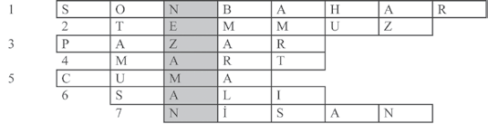

Okulu’nun arasında. / 4.Ali Paşa Camisi’nin sağında(yanında),Lez- zet Pastanesi’nin arkasında. / 5. Lezzet Pastanesi’nin solunda(ya- nında),Ali Paşa Camisi’nin karşısında. / 6. Çırağan Et Lokantası’nın karşısında. / 7. 12.Cadde’nin solunda, Samsun Yolu ile Banka, Arı İş Merkezi, Fındıklı İlköğretim Okulu’nun arasında. / 8. Güçlü Spor Salonu’nun solunda(yanında),Bol Kepçe Restoranı’nın arkasında.

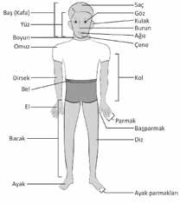

/ 9. Arı İş Merkezi’nin solunda(yanında),Millet Parkı’nın arkasın- da. / 10. Çevre Yolunun üstünde,Fındıklı İlköğretim Okulu,Millet Parkı ile Bol Kepçe Restoran,Ali Paşa Camisi’nin arasında.

**6C**

1. 1. saçları/2. ağabeyinden daha/3. cipsi ve hamburgeri/4. sağlı- ğına hiç dikkat etmiyor / 5. ciğerleri / 6. yatıyor / 7. ilaçlarını içiyor, dinleniyor, dengeli besleniyor, bol bol sebze ve meyve yiyor / 8.en kötü şey
2. 1.arabadan daha/2.en/3.odadan daha/4.Ankara’dan daha/5. Fatma’dan daha/6.Dünyanın en/7.Ankara’dan daha/8.daha/9. Marmara Denizi’nden daha/10.en
3. 1.Bu sınıfın en çalışkan öğrencisi kim? Bu sınıfın en çalışkan öğ- rencisi ….. / 2.Dünyanın en soğuk ülkesi neresi? Dünyanın en so- ğuk ülkesi … / 3.Sence en iyi sinema oyuncusu kim? Bence en iyi sinema oyuncusu … / 4.Sizin ülkenizin en güzel şehri neresi? Bizim ülkemizin en güzel şehri … / 5.Bu okulun en iyi öğretmeni kim? Bu okulun en iyi öğretmeni … / 6.Sence en iyi araba hangi markadır? / Bence en iyi araba markası … / 7.Dünyanın en uzun nehri hangisi? Dünyanın en uzun nehri,Nil Nehri’dir. / 8.Hayvanların en büyüğü hangisidir? Hayvanların en büyüğü Mavi Balina’dır. / 9.Bu sınıfın en kısa boylu öğrencisi kim? Bu sınıfın en kısa boylu öğrencisi … / 10.Sizin ülkenizin en kalabalık şehri neresidir? Bizim ülkemizin en kalabalık şehri … / 11.Sence çiçeklerin en güzeli hangisidir? Ben- ce çiçeklerin en güzeli … / 12.Dünyanın en güzel ülkesi neresidir? Dünyanın en güzel ülkesi … / 13.Sence hangi meyve en tatlıdır? Bence en tatlı meyve… / 14.Türkiye’nin en güzel şehri neresidir? Türkiye’nin en güzel şehri … / 15.Sence en iyi şarkıcı kimdir? Bence en iyi şarkıcı…

**50** *İS TANB UL* YABANCILAR İÇİN TÜRKÇE ALIŞTIRMA KİTABI A1

#### KAYNAKÇA

Aksoy, Ömer Asım (1984). Atasözleri ve Deyimler Sözlüğü, Ankara. Banguoğlu, Tahsin (2004). Türkçenin Grameri, Ankara.

Can, Kaya (1983). Yabancılar İçin Türkçe Dersleri, Ankara.

Council of Europe. 2005. The European Language Portfolio: Introduction. Strasbourg, Council of Europe Modern Langua- ges Division. <http://www.coe.int/T/DG4/Portfolio/?L=E&M=/main_pages/introduction.html>

Council of Europe. 2007. European Language Portfolio: Procedures for validation. Strasbourg, Council of Europe Modern Languages Division.

Ergin, Muharrem (2001). Üniversiteler İçin Türk Dili, İstanbul. Ergin, Muharrem (1972). Türk Dil Bilgisi, İstanbul.

Hepçilingirler, Feyza ( 2005). Öğretenlere ve Öğrenenlere Türkçe Dilbilgisi, İstanbul. Korkmaz, Zeynep (2003). Türkiye Türkçesi Grameri, Ankara.

Milli Eğitim Bakanlığı (2012). Avrupa Dil Portfolyosu.

Milli Eğitim Bakanlığı (2012). Diller İçin Avrupa Ortak Başvuru Metni Öğrenme – Öğretme – Değerlendirme Türkçe Sözlük (2005). Türk Dil Kurumu Yayınları, Ankara.

Yazım Kılavuzu (2008). Türk Dil Kurumu Yayınları, Ankara. <http://adp.meb.gov.tr/kullanim.php> <http://abdigm.meb.gov.tr/eski_site/uaorgutler/AK/cefr_Turkce.pdf> <http://www.coe.int/T/DG4/Portfolio/?L=E&M=/main_pages/validation.html>

**NOT-1:** Çalışma kitabında kullanılan alıntı metinler öğrencilerin dil seviyelerine uygun şekilde yeniden düzenlenmiştir.

**NOT-2:** İstanbul Yabancılar İçin Türkçe öğretim setinde kullanılan fotoğraflar ‘shutterstock.com’dan satın alınmıştır.

*İS TANB UL* YABANCILAR İÇİN TÜRKÇE ALIŞTIRMA KİTABI A1

**51**

## NOTLAR

........................................................................................................................................................

........................................................................................................................................................

........................................................................................................................................................

........................................................................................................................................................

........................................................................................................................................................

........................................................................................................................................................

........................................................................................................................................................

........................................................................................................................................................

........................................................................................................................................................

........................................................................................................................................................

........................................................................................................................................................

........................................................................................................................................................

........................................................................................................................................................

........................................................................................................................................................

........................................................................................................................................................

........................................................................................................................................................

........................................................................................................................................................

........................................................................................................................................................

........................................................................................................................................................

........................................................................................................................................................

........................................................................................................................................................

........................................................................................................................................................

........................................................................................................................................................

........................................................................................................................................................

........................................................................................................................................................

........................................................................................................................................................

........................................................................................................................................................

........................................................................................................................................................

........................................................................................................................................................

........................................................................................................................................................

........................................................................................................................................................

........................................................................................................................................................

........................................................................................................................................................

## NOTLAR

........................................................................................................................................................

........................................................................................................................................................

........................................................................................................................................................

........................................................................................................................................................

........................................................................................................................................................

........................................................................................................................................................

........................................................................................................................................................

........................................................................................................................................................

........................................................................................................................................................

........................................................................................................................................................

........................................................................................................................................................

........................................................................................................................................................

........................................................................................................................................................

........................................................................................................................................................

........................................................................................................................................................

........................................................................................................................................................

........................................................................................................................................................

........................................................................................................................................................

........................................................................................................................................................

........................................................................................................................................................

........................................................................................................................................................

........................................................................................................................................................

........................................................................................................................................................

........................................................................................................................................................

........................................................................................................................................................

........................................................................................................................................................

........................................................................................................................................................

........................................................................................................................................................

........................................................................................................................................................

........................................................................................................................................................

........................................................................................................................................................

........................................................................................................................................................

........................................................................................................................................................

## NOTLAR

........................................................................................................................................................

........................................................................................................................................................

........................................................................................................................................................

........................................................................................................................................................

........................................................................................................................................................

........................................................................................................................................................

........................................................................................................................................................

........................................................................................................................................................

........................................................................................................................................................

........................................................................................................................................................

........................................................................................................................................................

........................................................................................................................................................

........................................................................................................................................................

........................................................................................................................................................

........................................................................................................................................................

........................................................................................................................................................

........................................................................................................................................................

........................................................................................................................................................

........................................................................................................................................................

........................................................................................................................................................

........................................................................................................................................................

........................................................................................................................................................

........................................................................................................................................................

........................................................................................................................................................

........................................................................................................................................................

........................................................................................................................................................

........................................................................................................................................................

........................................................................................................................................................

........................................................................................................................................................

........................................................................................................................................................

........................................................................................................................................................

........................................................................................................................................................

........................................................................................................................................................

## NOTLAR

........................................................................................................................................................

........................................................................................................................................................

........................................................................................................................................................

........................................................................................................................................................

........................................................................................................................................................

........................................................................................................................................................

........................................................................................................................................................

........................................................................................................................................................

........................................................................................................................................................

........................................................................................................................................................

........................................................................................................................................................

........................................................................................................................................................

........................................................................................................................................................

........................................................................................................................................................

........................................................................................................................................................

........................................................................................................................................................

........................................................................................................................................................

........................................................................................................................................................

........................................................................................................................................................

........................................................................................................................................................

........................................................................................................................................................

........................................................................................................................................................

........................................................................................................................................................

........................................................................................................................................................

........................................................................................................................................................

........................................................................................................................................................

........................................................................................................................................................

........................................................................................................................................................

........................................................................................................................................................

........................................................................................................................................................

........................................................................................................................................................

........................................................................................................................................................

........................................................................................................................................................

## NOTLAR

........................................................................................................................................................

........................................................................................................................................................

........................................................................................................................................................

........................................................................................................................................................

........................................................................................................................................................

........................................................................................................................................................

........................................................................................................................................................

........................................................................................................................................................

........................................................................................................................................................

........................................................................................................................................................

........................................................................................................................................................

........................................................................................................................................................

........................................................................................................................................................

........................................................................................................................................................

........................................................................................................................................................

........................................................................................................................................................

........................................................................................................................................................

........................................................................................................................................................

........................................................................................................................................................

........................................................................................................................................................

........................................................................................................................................................

........................................................................................................................................................

........................................................................................................................................................

........................................................................................................................................................

........................................................................................................................................................

........................................................................................................................................................

........................................................................................................................................................

........................................................................................................................................................

........................................................................................................................................................

........................................................................................................................................................

........................................................................................................................................................

........................................................................................................................................................

........................................................................................................................................................